**TRƯỜNG ĐẠI HỌC THỦ DẦU MỘT**

**VIỆN KỸ THUẬT – CÔNG NGHỆ**



**BÁO CÁO MÔN HỌC**

**ĐỒ ÁN CƠ SỞ NGÀNH-THỰC TẬP DOANH NGHIỆP**

**XÂY DỰNG WEBSITE TÌM KIẾM PHÒNG TRỌ CHO SINH VIÊN**

**GVHD: tRẦN VĂN HỮU**

**SVTH:**

**vÕ THANH BÌNH**

**1824801030056**

**NGUYỄN TRƯỜNG DUY**

**1824801030058**

**LỚP: D18PM01**

**BÌNH DƯƠNG – 12/2020**

**VIỆN KỸ THUẬT – CÔNG NGHỆ**

**NHẬN XÉT VÀ CHẤM ĐIỂM CỦA GIẢNG VIÊN**

Họ và tên giảng viên: **TRẦN VĂN HỮU**

Đề tài: **XÂY DỰNG WEBSITE TÌM KIẾM PHÒNG TRỌ CHO SINH VIÊN**

Nội dung nhận xét:

**Điểm:**

Bằng số:

Bằng chữ:

**GIẢNG VIÊN CHẤM**

*(Ký, ghi rõ họ tên)*

|  |  |
| --- | --- |
|  |  |

LỜI NÓI ĐẦU

Hiện nay, có một số lượng lớn sinh viên ngoại tỉnh, đa số trong số sinh viên này đang phải ở trọ bên ngoài ký túc vì ký túc xá chỉ đáp ứng được từ 20-30% nhu cầu của sinh viên. Công việc đi tìm một phòng trọ như ý theo cách thức truyền thống là một việc rất tốn thời gian, công sức… Đặc biệt đối với các sinh viên mới nhập trường thì đây quả là một công việc rất phức tạp. Họ thường nhờ người thân đi tìm trước khi nhập học, những người được nhờ thường không có nhiều thờigian.

Để giúp đỡ sinh viên mới nhập trường, hội sinh viên ở các trường cũng đã có những chương trình hỗ trợ tìm nhà trọ. Tuy nhiên, các chương trình này chỉ kéo dài trong những ngày nhập trường nên số phòng cung cấp được cho tân sinh viên là không nhiều, hiệu quả chưa cao.

Khi không thể tìm được phòng trọ, các sinh viên buộc phải tìm đến các trung tâm môi giới. Thế nhưng chi phí cho lựa chọn này là cao và độ tin cậy thì rất thấp.

Website ra đời nhằm giúp cho việc tìm nhà trọ đối với sinh viên - đặc biệt là với tân sinh viên – trở nên dễ dàng và thuận tiện. Với ưu thế của hình thức kinh doanh thương mại điện tử, website có thể cungcấp các địa chỉ nhà có thể thuê trên khắp mọi nơi với cước phí dịch vụ đăng bài vô cùng rẻ.

Các nguồn phòng được đăng trên web sẽ được bảo đảm về độ tin cậy với đầy đủ thông tin cần thiết cho việc đi tìm một phòng trọ như: giá phòng, diện tích, cấu tạo sàn nhà, trần nhà, một ảnh chụp toàn khu trọ, một ảnh chụp khu vệ sinh, các khoảng cách đến trường, bến xe buyt, chợ... cùng với ý kiến và yêu cầu của chủ nhà.

Nếu phòng trọ vừa tìm được chưa vừa ý ,khách hàng có thể tiếp tục lựa chọn một phòng khác tiếp theo với mức chi phí giảm dần cho tới khi tìm được một căn phòng vừa ý

Đề tài tiểu luận gồm các phần được phân chương như sau:

**Chương 1: Tổng quan về đề tài**

**Chương 2: Giới thiệu công nghệ**

**Chương 3: Giao diện website**

**Chương 4:Kết luận và hướng phát triển**

MỤC LỤC

**LỜI NÓI ĐẦU 1**

**DANH MỤC HÌNH 4**

**CHƯƠNG 1. TỔNG QUAN VỀ ĐỀ TÀI 5**

**1. Tên Đề Tài. 5**

**2. Mục Tiêu của Đề Tài. 5**

**3. Ý Nghĩa Của Đề Tài. 5**

**4. Đối Tượng Của Đề Tài. 5**

**5. Một Số Trang Chính Của Website. 5**

**CHƯƠNG 2. GIỚI THIỆU CÔNG NGHỆ 6**

**1. Giới Thiệu Về ASP.net 6**

**1.1 ASP.net là gì? 6**

**1.2 Những ưu điểm của ASP.Net. 6**

**2. Ngôn ngữ CSS. 6**

**3. Ngôn ngữ Javascript. 6**

**CHƯƠNG 3: GIAO DIỆN WEBSITE 8**

**1. Giao diện trang chủ 8**

**2. Giao diện trang tìm phòng trọ 9**

**3. Giao diện tìm người ở ghép 10**

**4. Giao diện trang hướng dẫn 10**

**5. Giao diện bảng giá dịch vụ 11**

**6. Giao diện trang giới thiệu 11**

**7. Giao diện trang đăng ký 12**

**8. Giao diện trang đăng nhập 12**

**9. Giao diện trang đổi mật khẩu 13**

**10. Giao diện trang chi tiết phòng trọ 14**

**11. Giao diện trang đăng bài 15**

**12. Giao diện trang quản trị 16**

**12.1 Giao diện quản trị nhà trọ 16**

**12.2 Giao diện quản trị khách hàng 17**

**12.3 Giao diện quản lí quản trị viên 19**

**12.4 Giao diện trang quản trị tỉnh thành 20**

**12.5 Giao diện trang quản trị quận huyện 22**

**12.6 Giao diện trang quản trị phường xã 24**

**13. Giao diện quản lí bài đăng của khách hàng 25**

**14. Giao diện chỉnh sửa thông tin cá nhân 27**

**CHƯƠNG 4: KẾT LUẬN VÀ HƯỚNG PHÁT TRIỂN 28**

**1. Kết quả đạt được: 28**

**2. Việc chưa làm được: 28**

**3. Hướng phát triển của đề tài 28**

**TÀI LIỆU KHAM KHẢO 29**

# 

# **DANH MỤC HÌNH**

**Hình 1 Giao diện trang chủ 9**

**Hình 2 Giao diện trang phòng trọ cho thuê 10**

**Hình 3 Giao diện trang tìm người ở ghép 11**

**Hình 4 Giao diện trang hướng dẫn 11**

**Hình 5 Giao diện trang bảng giá dịch vụ 12**

**Hình 6 Giao diện trang giới thiệu 12**

**Hình 7 Giao diện trang đăng ký 13**

**Hình 8.1 Giao diện trang đăng nhập 13**

**Hình 8.2 Giao diện trang chủ sau khi đăng nhập 14**

**Hình 9 Giao diện trang đổi mật khẩu 14**

**Hình 10 Giao diện trang chi tiết phòng trọ 15**

**Hình 11 Giao diện trang đăng bài 16**

**Hình 12 Giao diện trang quản trị hệ thống 17**

**Hình 12.1.1 Giao diện quản trị nhà trọ 17**

**Hình 12.1.2 Giao diện sửa bài đăng của quản trị viên 18**

**Hinh 12.2.1 Giao diện quản trị khách hàng 18**

**Hình 12.2.2 Giao diện trang sửa khách hàng của quản trị viên 19**

**Hình 12.2.3 Hình giao diện trang thêm khách hàng 19**

**Hình 12.3.1 Giao diện trang quản lí quản trị viên 20**

**Hình 12.3.2 Giao diện trang sửa quản trị viên 20**

**Hình 12.3.2 Giao diện thêm quản trị viên 21**

**Hinh 12.4.1 Giao diện trang quản trị tỉnh thành 21**

**Hình 12.4.2 Giao diện trang sửa tình thành 22**

**Hình 12.4.2 Giao diện trang thêm mới tỉnh thành 22**

**Hình 12.5.1 Giao diện trang quản trị quận huyện 23**

**Hình 12.5.2 Giao diện trang sửa quận huyện 23**

**Hình 12.5.3 Giao diện trang thêm quân huyện 24**

**Hình 12.6.1 Hình giao diện trang quản trị phường xã 25**

**Hình 12.6.2 Hình giao diện trang sửa phường xã 25**

**Hình 12.6.3 Hình giao diện thêm mới phường xã 26**

**Hình 13.1 Giao diện quản lí bài đăng của khách hàng 26**

**Hình 13.2 Giao diện sửa bài đăng của khách hàng 27**

**Hình 14 Hình giao diện chỉnh sửa thông tin cá nhân 28**

# **CHƯƠNG 1. TỔNG QUAN VỀ ĐỀ TÀI**

1. Tên Đề Tài.

**-** Xây dựng Website tìm kiếm phòng trọ cho sinh viên.

1. Mục Tiêu của Đề Tài.

- Xây dựng được một website giúp cho sinh viên dễ dàng trong việc tìm kiếm nhà trọ để thuận tiện cho việc học tập.

1. Ý Nghĩa Của Đề Tài.

- Giúp sinh viên tìm kiếm nhà trọ thuận lợi hơn.

- Không tốn nhiều thời gian và công sức.

1. Đối Tượng Của Đề Tài.

- Đối tượng nghiên cứu chủ yếu là phòng trọ.

1. Một Số Trang Chính Của Website.

**- Trang chủ: Đây là trang giới thiệu sơ lược về các nhà trọ của website.**

**- Trang Giới thiệu: Đây là trang giúp cho khách hàng xem biết thêm về thông tin của Website.**

**- Trang đăng ký:** Người dùng đăng ký tài khoản để trở thành khách hàng của trang.

**- Trang đăng nhập:** Người dùng đăng nhập tài khoản để có thể đăng bài viết lên trang.

**- Trang tìm phòng trọ: Đây là trang sinh viên xem hoặc tham khảo nhà trọ của website có sẵn để lựa chọn.**

**- Trang tìm người ở ghép: Đây là trang dành cho sinh viên có nhu cầu tìm người ở ghép để đỡ chi phí và không thích sống một mình.**

**+ Trang chi tiết phòng trọ: Đây là trang** khách hàng nhấn vào từng nhà trọ để xem chi tiết.

CHƯƠNG 2. GIỚI THIỆU CÔNG NGHỆ

1. Giới Thiệu Về ASP.net
   * 1. **ASP.net là gì?**

ASP.NET là một nền tảng ứng dụng web (web application framework) được phát triển và cung cấp bởi Microsoft, cho phép những người lập trình tạo ra những trang web động, những ứng dụng web và những dịch vụ web. ASP.NET đã tích hợp HTML, CSS, Javascript . Lần đầu tiên được đưa ra thị trường vào tháng 2 năm 2002 cùng với phiên bản 1.0 của.NET framework, là công nghệ nối tiếp của Microsoft's Active Server Pages(ASP). ASP.NET được biên dịch dưới dạng Common Language Runtime (CLR), cho phép những người lập trình viết mã ASP.NET với bất kỳ ngôn ngữ nào được hỗ trợ bởi.NET language.

* + 1. **Những ưu điểm của ASP.Net.**

ASP.Net cho phép bạn lựa chọn một trong các ngôn ngữ lập trình mà bạn yêu thích: Visual Basic.Net, J#, C#,…

Trang ASP.Net được biên dịch trước thành những tập tin DLL mà Server có thể thi hành nhanh chóng và hiệu quả. Yếu tố này là một bước nhảy vọt đáng kể so với kỹ thuật thông dịch của ASP.

1. Ngôn ngữ CSS.

CSS (Cascading Style Sheets) là một ngôn ngữ quy định cách trình bày cho các tài liệu viết bằng HTML, XHTML, XML, SVG, hay UML,…

CSS cung cấp nhiều thuộc tính trình bày dành cho các đối tượng với sự sáng tạo trong việc kết hợp các thuộc tính giúp mang lại hiệu quả cao.

CSS đã được hỗ trợ bởi tất cả các trình duyệt và hiển thị “như nhau” trên mọi hệ điều hành.

CSS đưa ra phương thức áp dụng từ một file CSS ở ngoài. Có hiệu quả đồng bộ khi tạo một website có hàng trăm trang hay khi muốn thay đổi một thuộc tính trình bày nào đó.

CSS được cập nhật liên tục mang lại các trình bày phức tạp và tinh vi hơn.

1. Ngôn ngữ Javascript.

Với HTML chỉ biểu diễn thông tin chứ chưa phải là các trang Web động có khả năng đáp ứng các sự kiện từ phía người dùng.

Hãng Netscape đã đưa ra ngôn ngữ script có tên là LiveScript để thực hiện chức năng này. Sau đó đổi tên thành JavaScript để tận dụng tính đại chúng của ngôn ngữ lập trình Java.

JavaScript là ngôn ngữ dưới dạng script có thể gắn với các file HTML. Được trình duyệt diễn dịch, trình duyệt đọc JavaScript dưới dạng mã nguồn.

JavaScript là ngôn ngữ dựa trên đối tượng, nghĩa là bao gồm nhiều kiểu đối tượng, ví dụ đối tượng Math với tất cả các chức năng toán học. Nhưng JavaScript không là ngôn ngữ hướng đối tượng như C++/Java.

CHƯƠNG 3: GIAO DIỆN WEBSITE

1. Giao diện trang chủ

* Mục đích: Chức năng này cho phép người dùng xem danh sách tất cả các nhà trọ nổi bật và mới nhất
* Trong giao diện cho người dùng, tìm kiếm theo khu vực mình muốn để thuận tiện trong việc tìm nhà trọ gần trường.
* Mô tả chức năng: Trang này cho phép người dùng xem thông tin nhà trọ ngoài ra còn có thể sử các menu dọc,ngang để sang trang khác,...

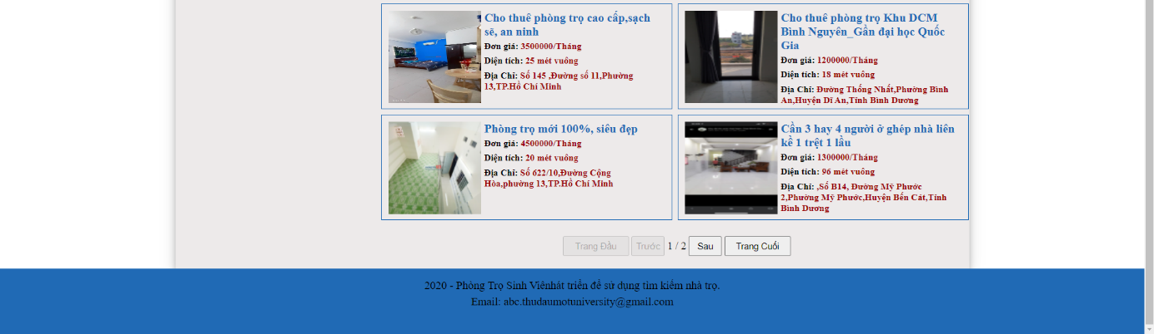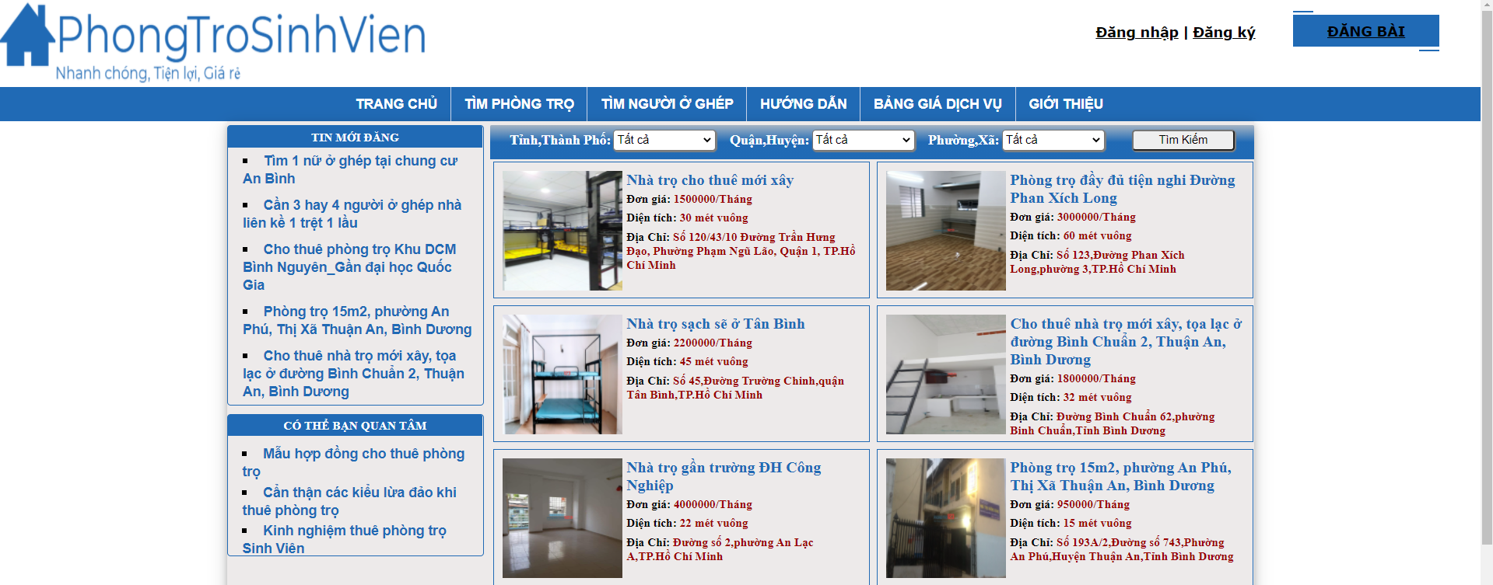

Hình 1 Giao diện trang chủ

Trang web được chia làm 6 phần:

- Phần 1: Logo của trang web

- Phần 2 - Menu ngang: Bao gồm các mục: trang chủ, tìm phòng trọ, tìm người ở ghép, huống dẫn, bảng giá dịch vụ,giới thiệu. Mỗi danh mục liên kết đến một trang với nội dung khác nhau.

- Phần 3 : Khu vực đăng ký, đăng nhập, đăng bài.

- Phần 4: Bên trái là danh mục top 5 nhà trọ mới được đăng.

- Phần 5: Ở giữa chứa các nhà trọ nổi bật và mới nhất được liên kết với trang chi tiết sản phẩm

- Phần 6: Footer

1. Giao diện trang tìm phòng trọ

* Mục đích: Trang này dành cho sinh viên có nhu cầu sống một mình và muốn thuê một phòng trọ mới.

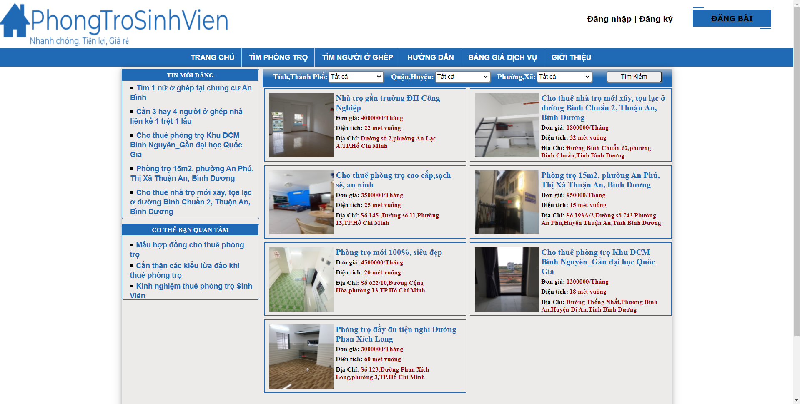

Hình 2 Giao diện trang phòng trọ cho thuê

1. Giao diện tìm người ở ghép

* Mục đích: Trang này dành cho sinh viên có nhu cầu sống tập thể và muốn sinh hoạt chung với nhiều người và giảm chi phí nhà trọ.

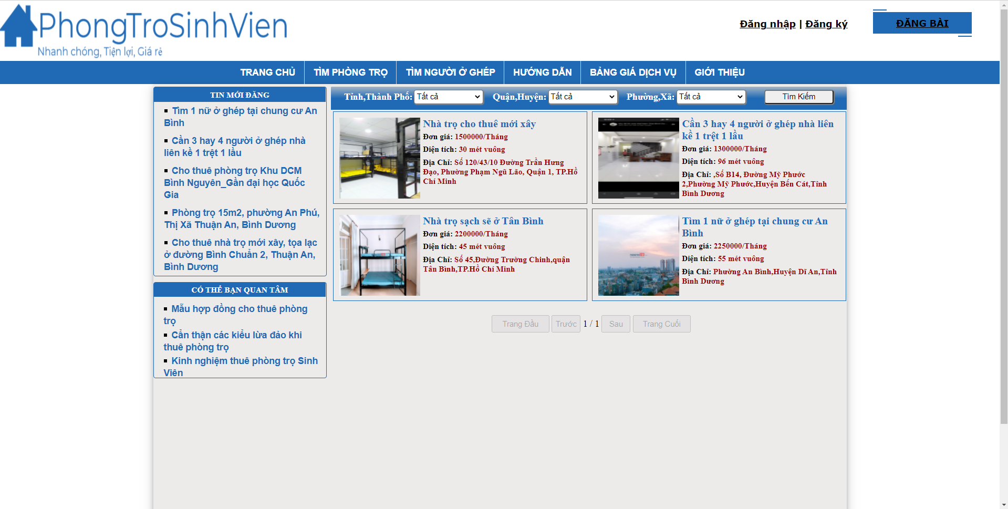

Hình 3 Giao diện trang tìm người ở ghép

1. Giao diện trang hướng dẫn

* Mục đích: Đây là trang hướng dẫn khách hàng đăng tin, nạp tiền cũng như quản lí tin đã đăng

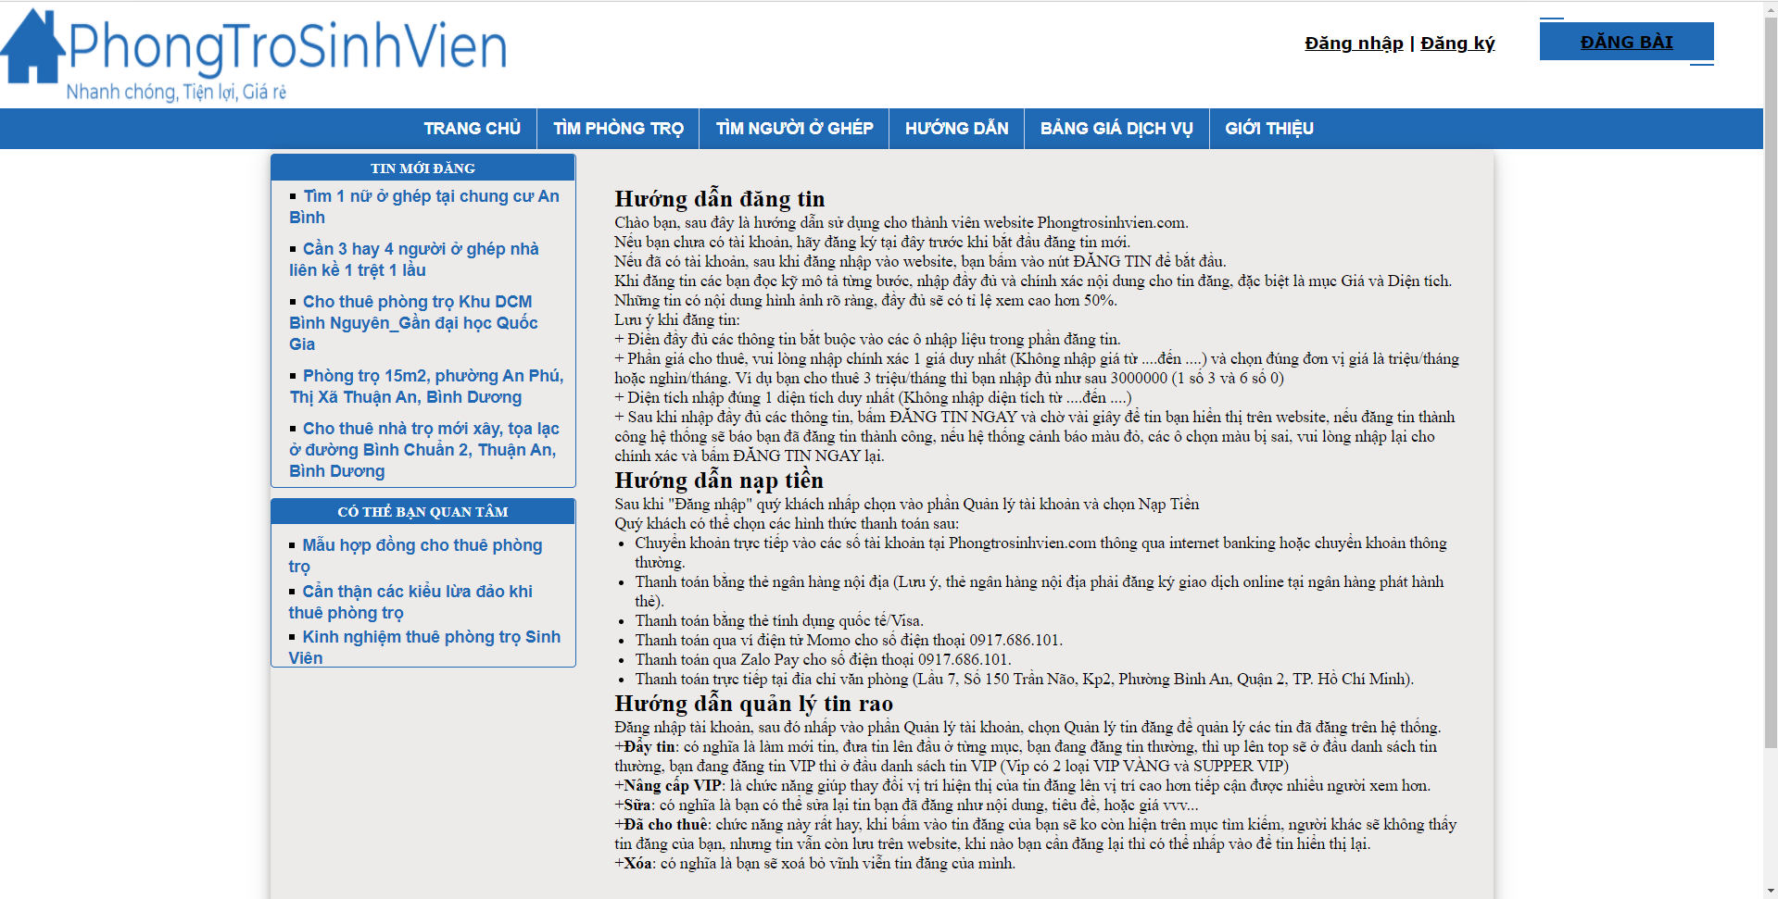

Hình 4 Giao diện trang hướng dẫn

1. Giao diện bảng giá dịch vụ

* Mục đích: Trang này hiển thị bảng giá cho việc đăng tin và gói đăng tin.

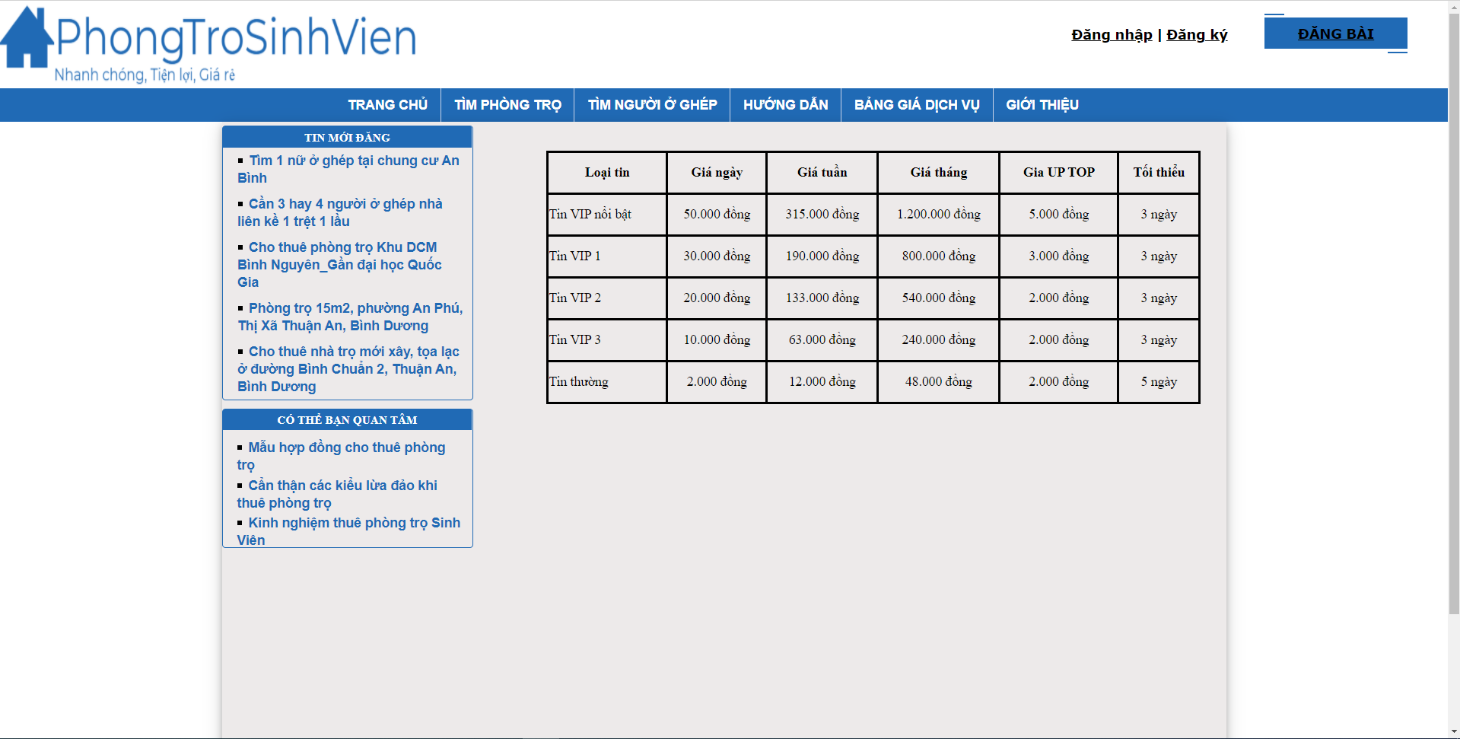

Hình 5 Giao diện trang bảng giá dịch vụ

1. Giao diện trang giới thiệu

* Mục đích: Khi vào trang này, khách hàng sẽ biết được một số nét khái quát về website, lịch sử hình thành và phát triển, định hướng phát triển trong tương lai.

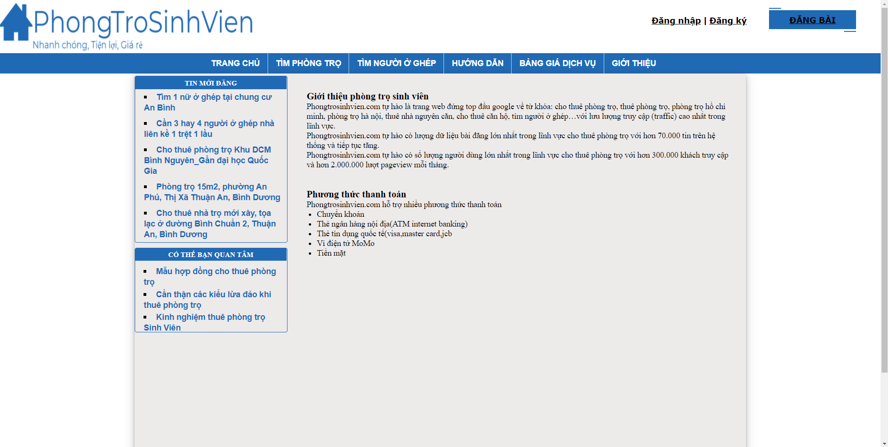

Hình 6 Giao diện trang giới thiệu

1. Giao diện trang đăng ký

* Mục Đích:Người dùng đăng ký tài khoản để trở thành khách hàng của trang.
* Chức năng: Cho phép khách hàng có thể đăng ký thông tin để trở thành khách hàng

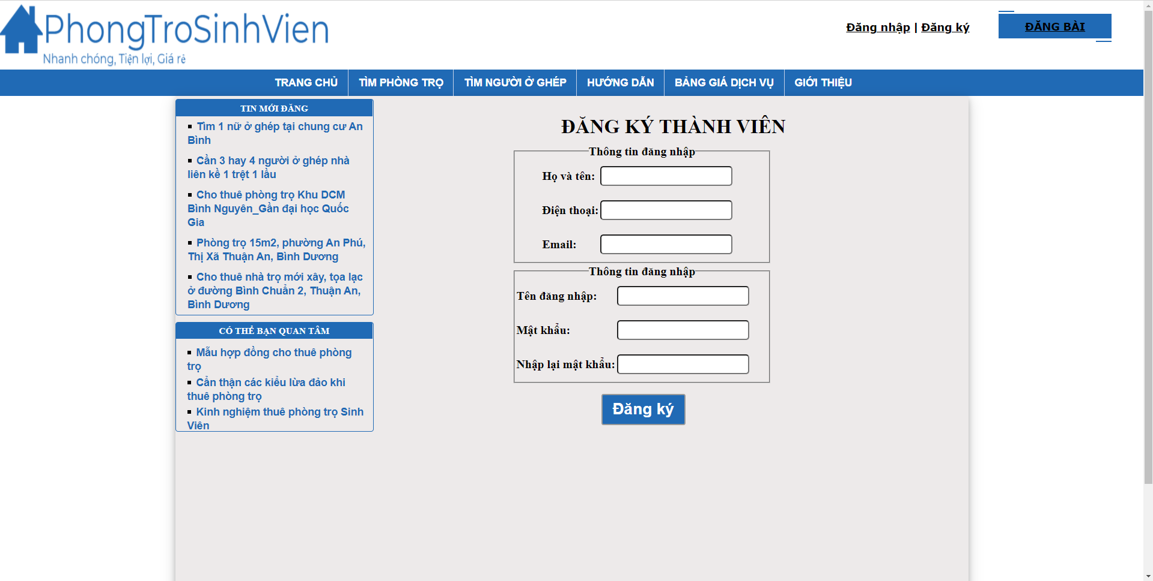

Hình 7 Giao diện trang đăng ký

1. Giao diện trang đăng nhập

* Mục Đích:Người dùng đăng nhập tài khoản để tiến hành đăng bài, nếu như chưa đăng nhập mà click vào nút đăng bài thì trang sẽ chuyển đến trang đăng nhập.

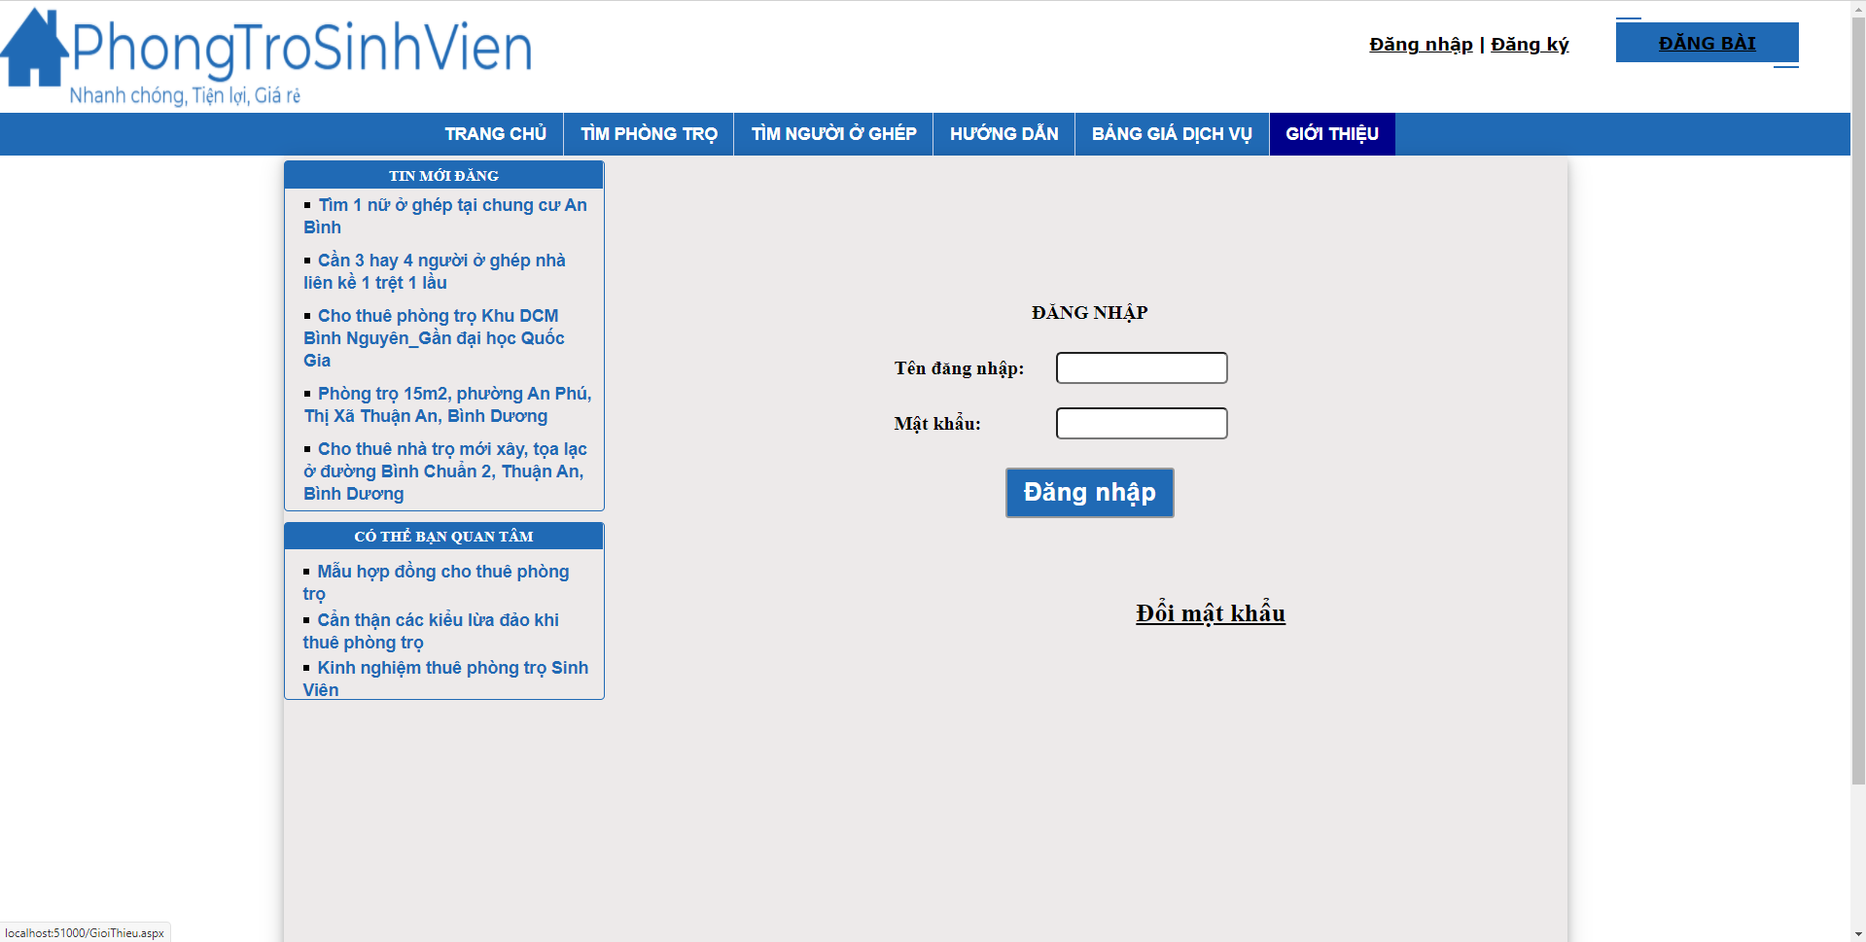

Hình 8.1 Giao diện trang đăng nhập



Hình 8.2 Giao diện trang chủ sau khi đăng nhập

1. Giao diện trang đổi mật khẩu

* Mục Đích: Trang này cho phép khách hàng đổi mật khẩu để đăng nhập vào trang.

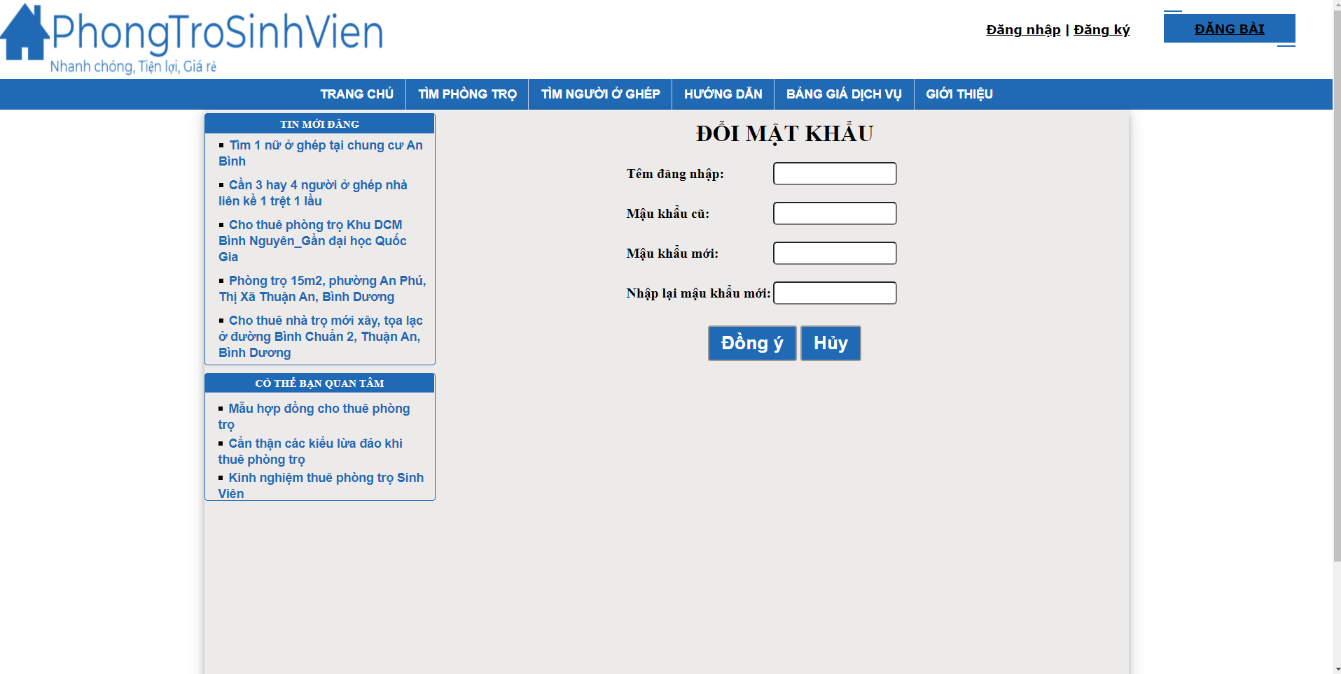

Hình 9 Giao diện trang đổi mật khẩu

1. Giao diện trang chi tiết phòng trọ

* Mục Đích: Mô tả chi tiết về nhà trọ cho sinh viên dễ hiểu và thuận tiện cho việc lựa chọn.

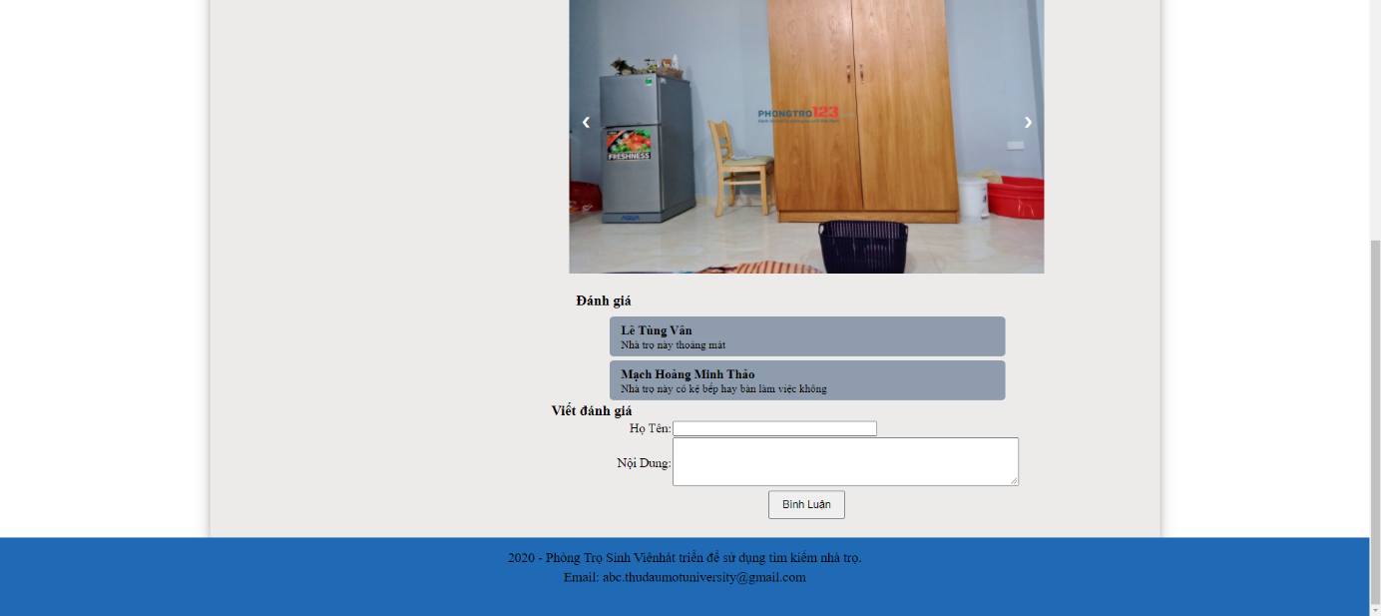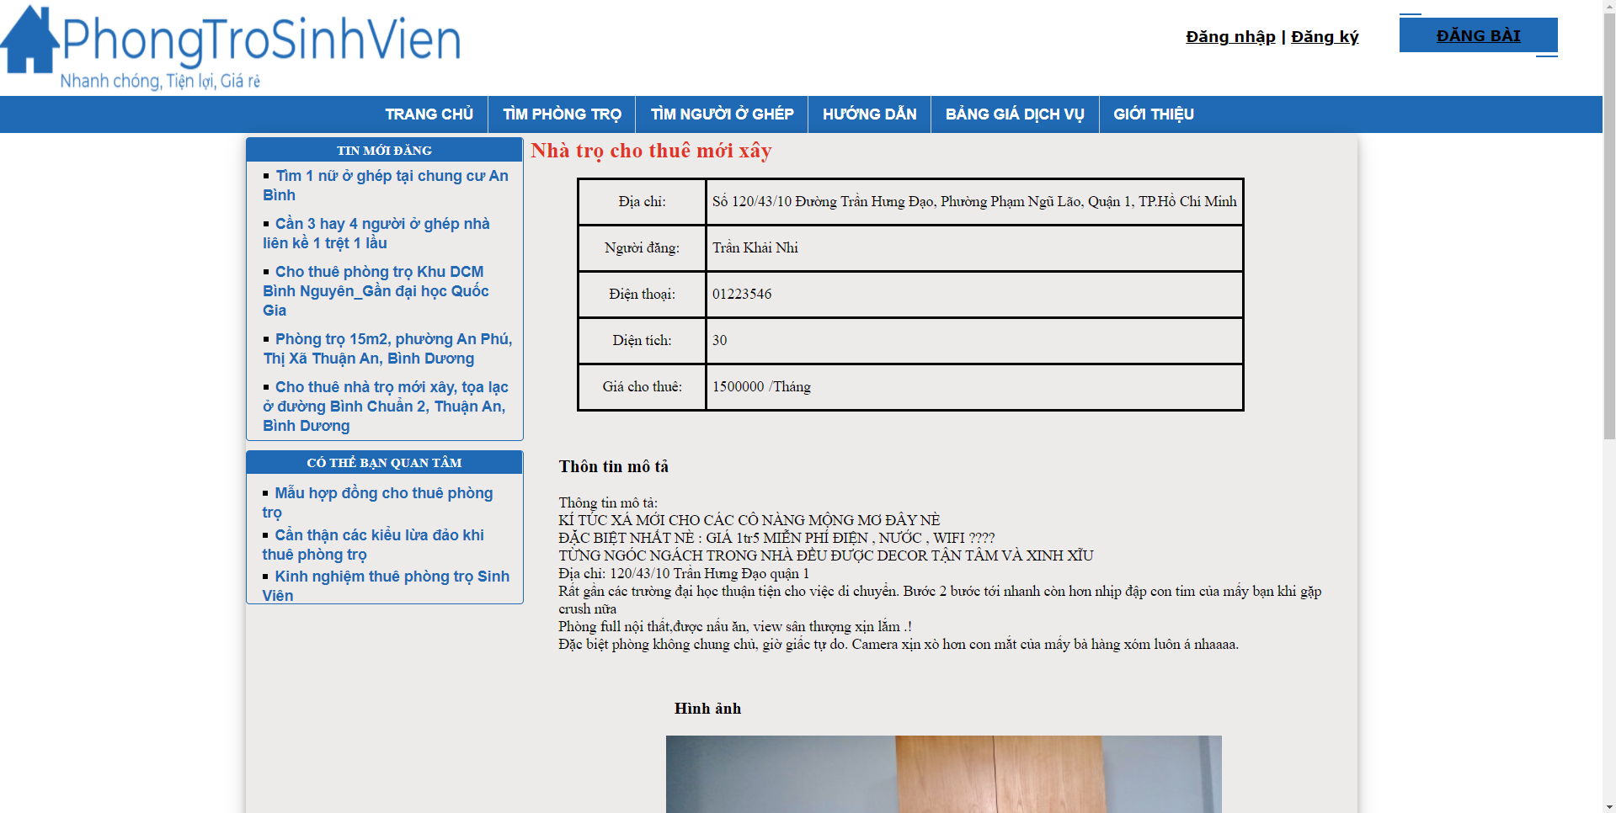

Hình 10 Giao diện trang chi tiết phòng trọ

1. **Giao diện trang đăng bài**

* Mục Đích: Nơi chủ nhà trọ khi muốn đăng bài cho thuê nhà trọ của mình

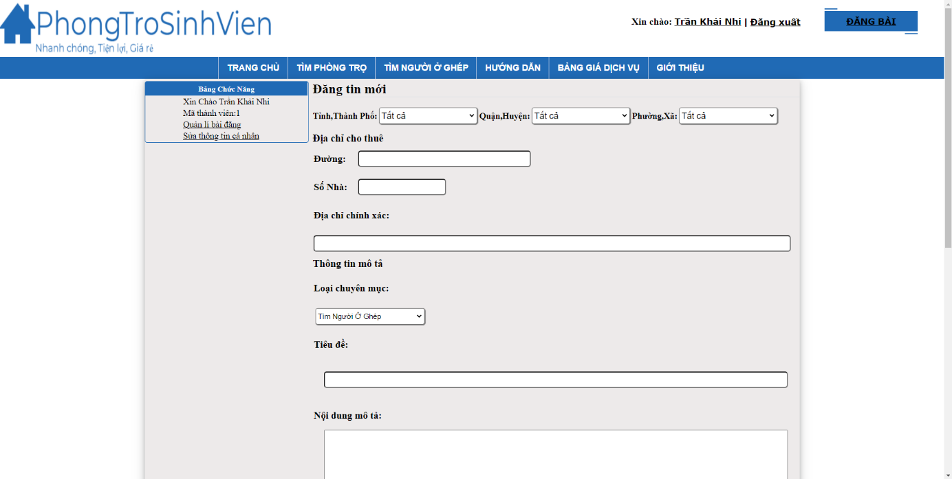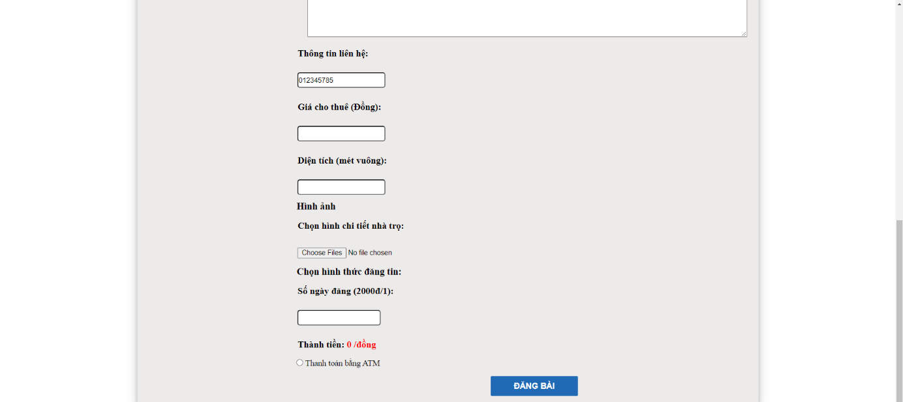

Hình 11 Giao diện trang đăng bài

1. **Giao diện trang quản trị**

* Mục Đích: Dành cho người quản trị quản lí thông tin về trang web của mình

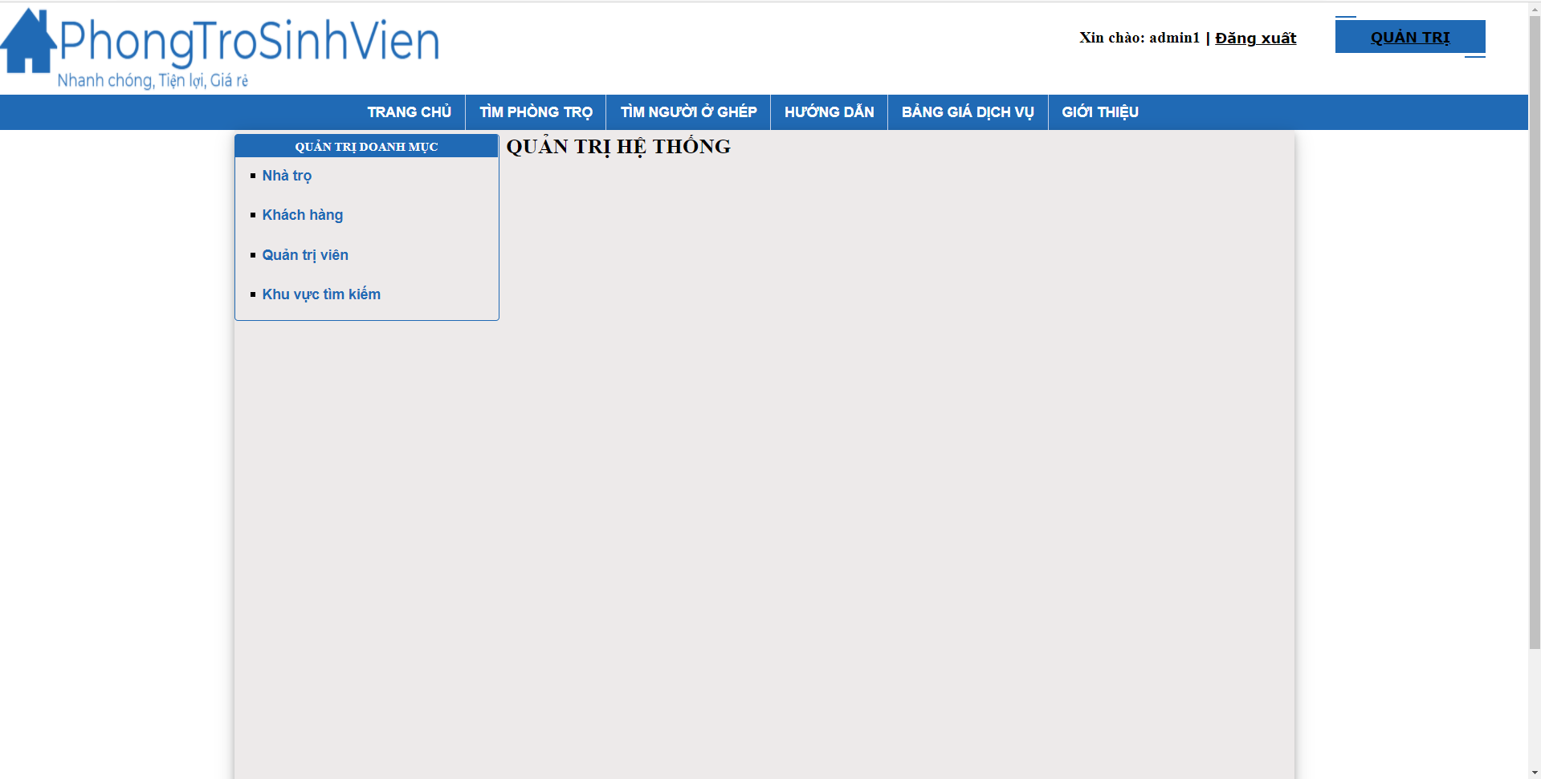

Hình 12 Giao diện trang quản trị hệ thống

* 1. Giao diện quản trị nhà trọ

- Ở đây người quản trị có thể sửa hoặc xóa bài đăng.

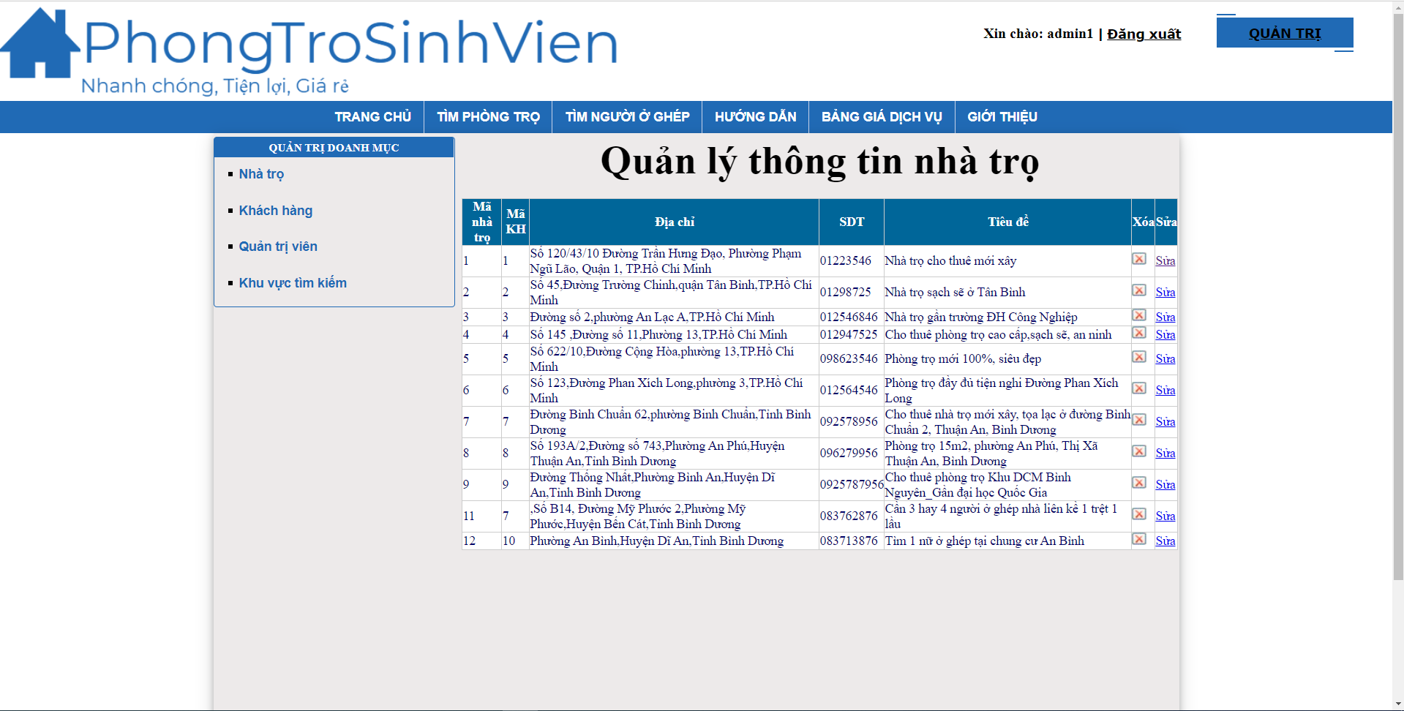

Hình 12.1.1 Giao diện quản trị nhà trọ

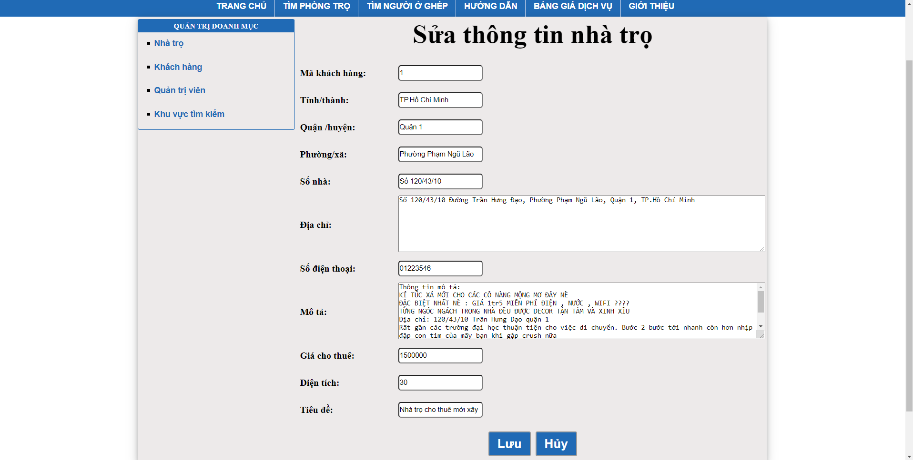

Hình 12.1.2 Giao diện sửa bài đăng của quản trị viên

* 1. Giao diện quản trị khách hàng

- Ở đây người quản trị có thể sửa hoặc xóa khách hàng.

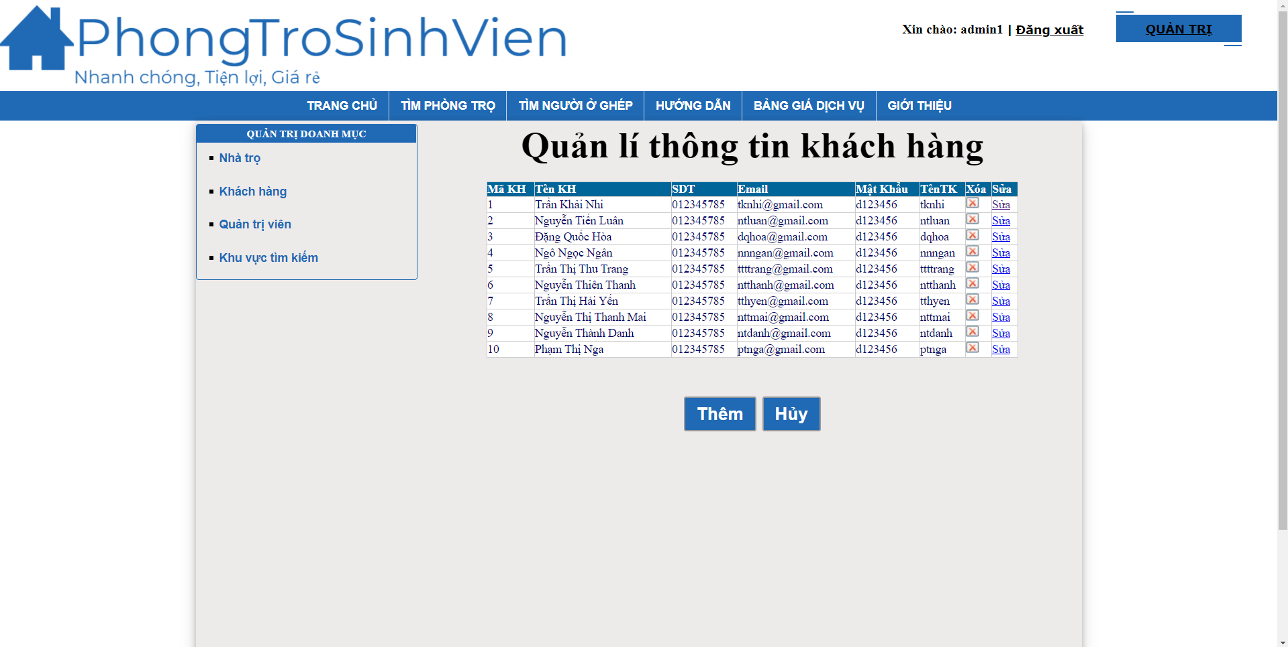

Hinh 12.2.1 Giao diện quản trị khách hàng

- Khi click vào nút sửa sẽ chuyển quá trang sửa khách hàng, trang này cho phép quản trị viên sửa đổi thông tin khách hàng

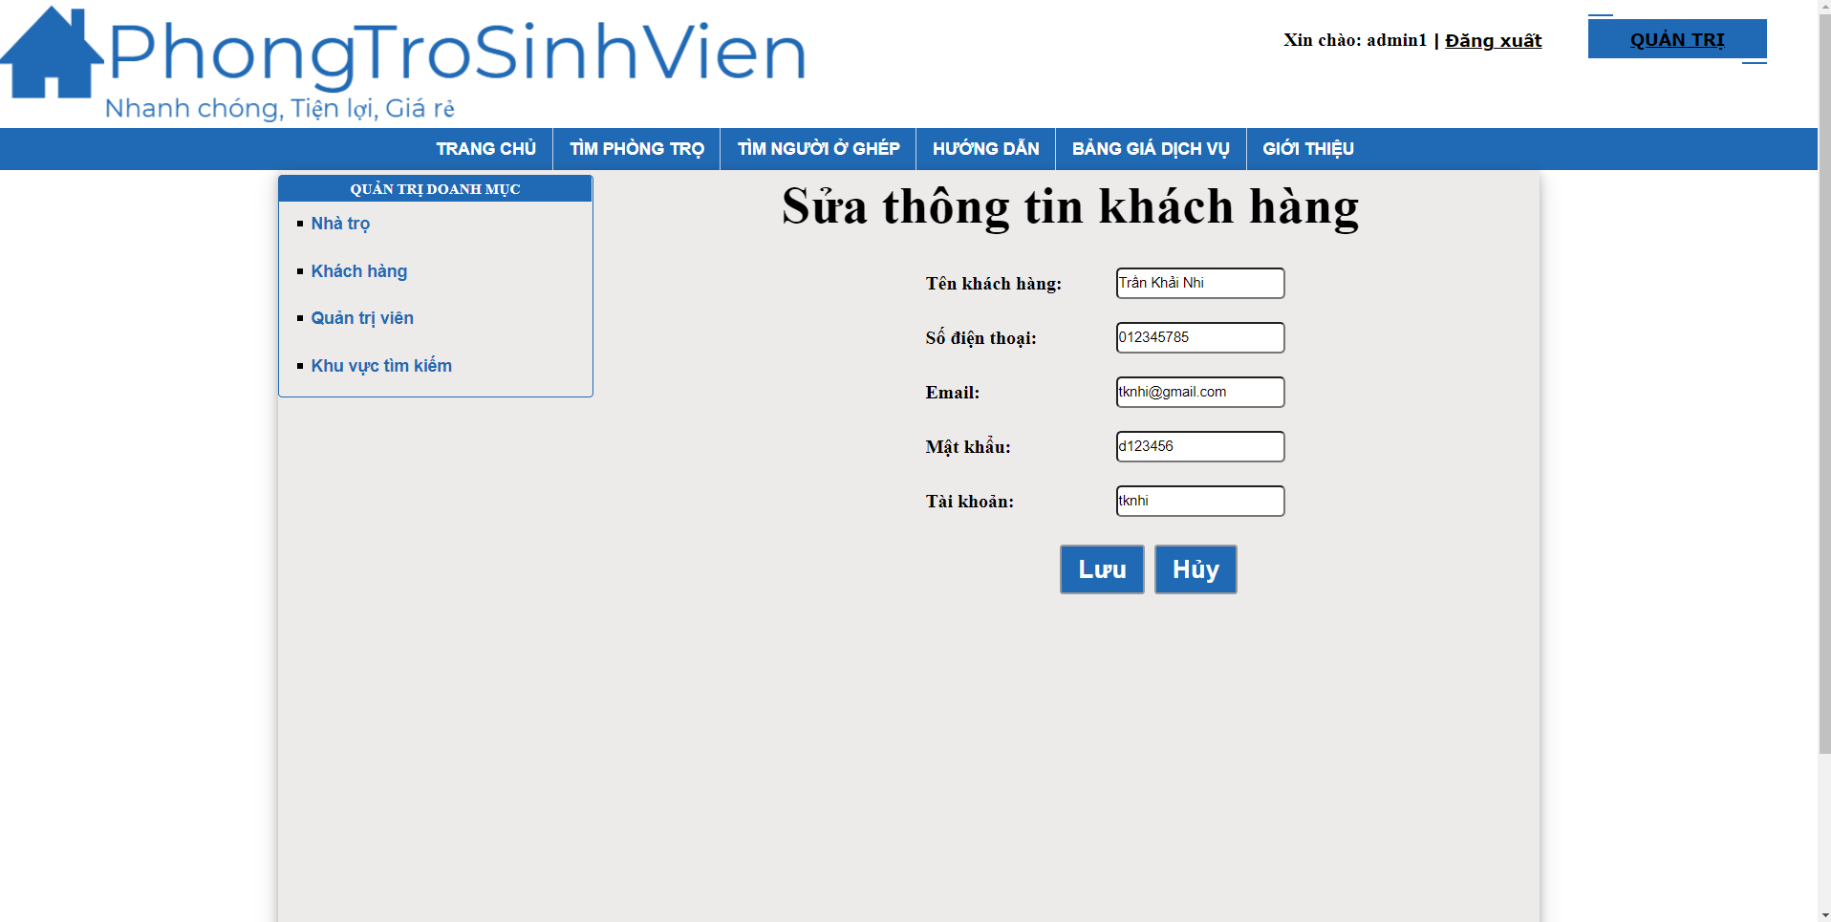

Hình 12.2.2 Giao diện trang sửa khách hàng của quản trị viên

- Khi click vào nút thêm sẽ tạo mới khách hàng dùng cho quản trị viên để thêm khách hàng nếu muốn.

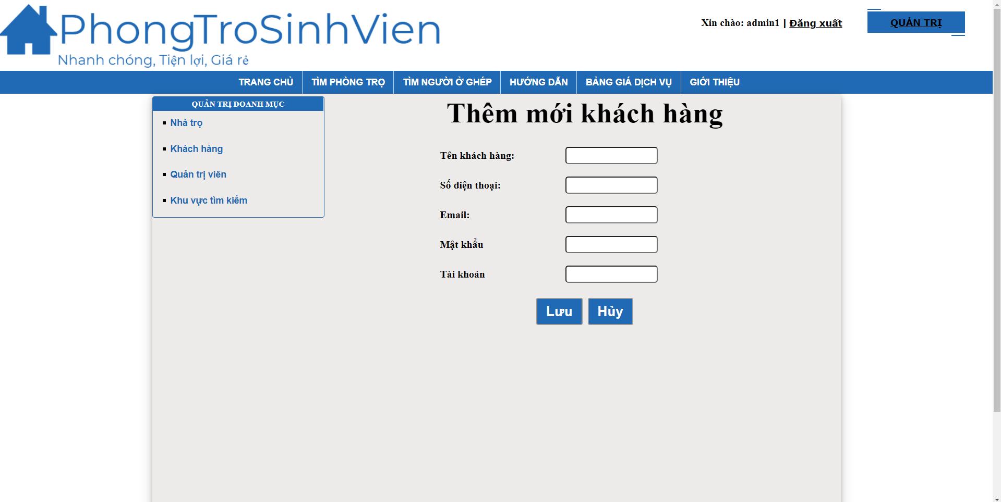

Hình 12.2.3 Hình giao diện trang thêm khách hàng

* 1. Giao diện quản lí quản trị viên

- Ở đây người quản trị có thể quản lí các quản trị viên như thêm,sửa ,xóa.

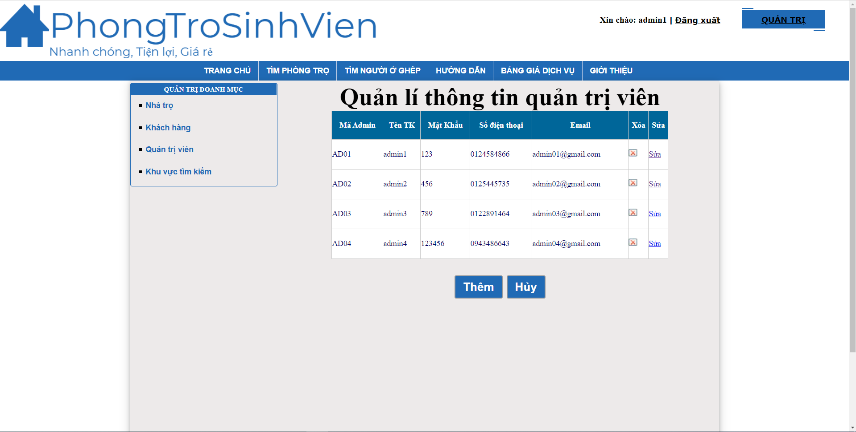

Hình 12.3.1 Giao diện trang quản lí quản trị viên

**-** Ở đây quản trị có thể chỉnh sửa thông tin quản trị của mình hoặc của các quản trị viên khác.

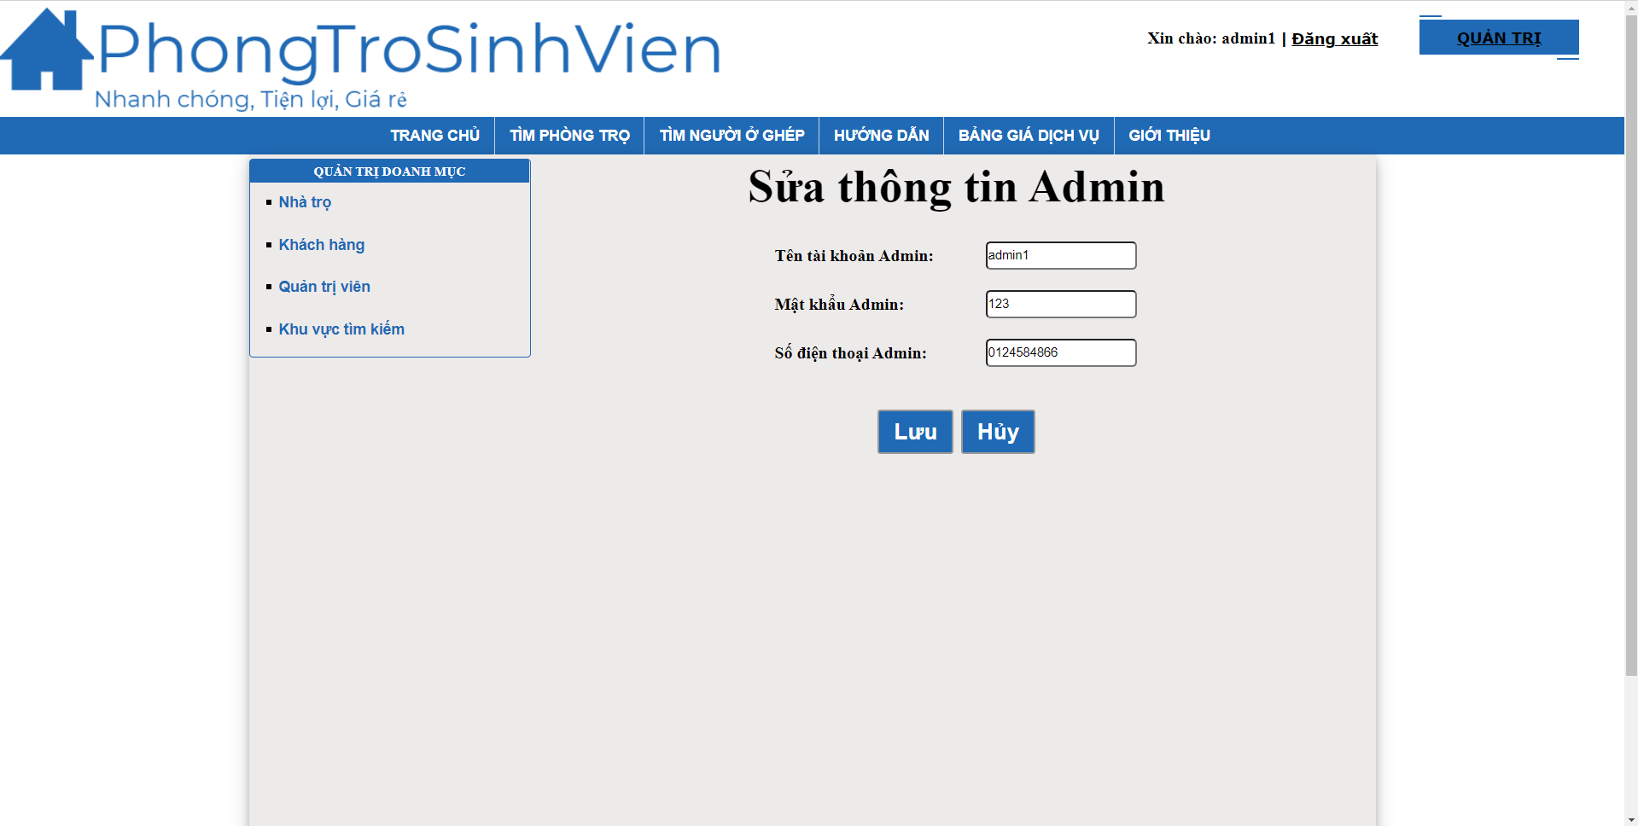

Hình 12.3.2 Giao diện trang sửa quản trị viên

**-** Ở đây quản trị có thể thêm một quản trị viên mới.

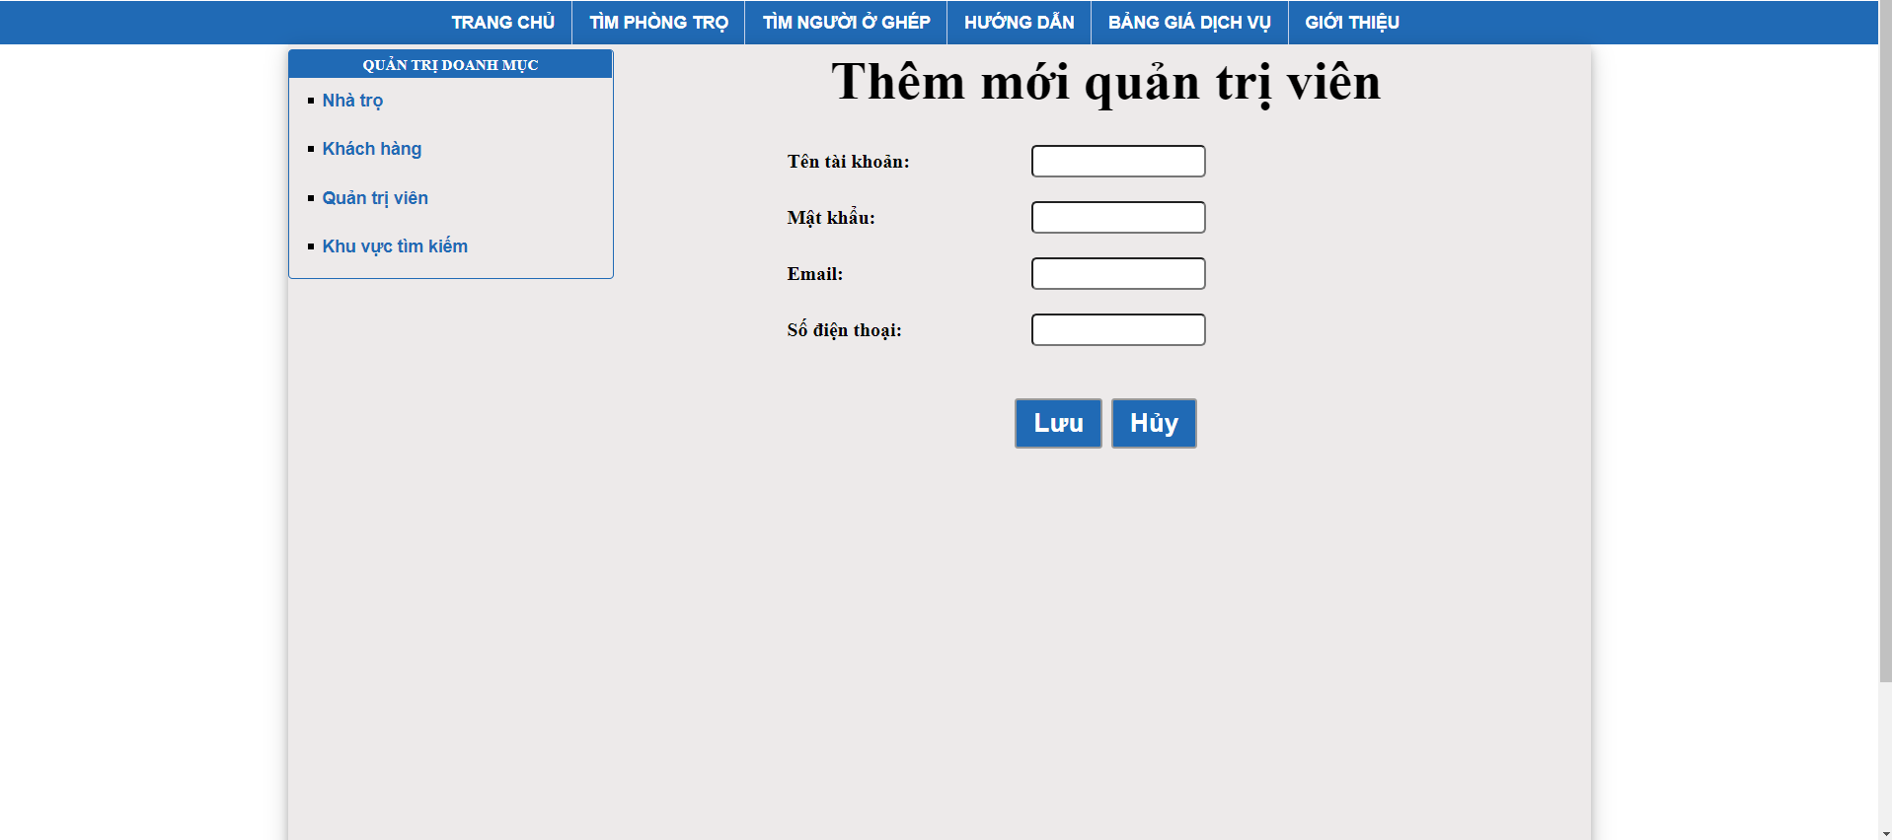

Hình 12.3.2 Giao diện thêm quản trị viên

* 1. **Giao diện trang quản trị tỉnh thành**

- Trang này cho phép quản trị viên thêm, sửa hoặc xóa tỉnh thành, phục vụ cho việc cập nhật và phát triển website.

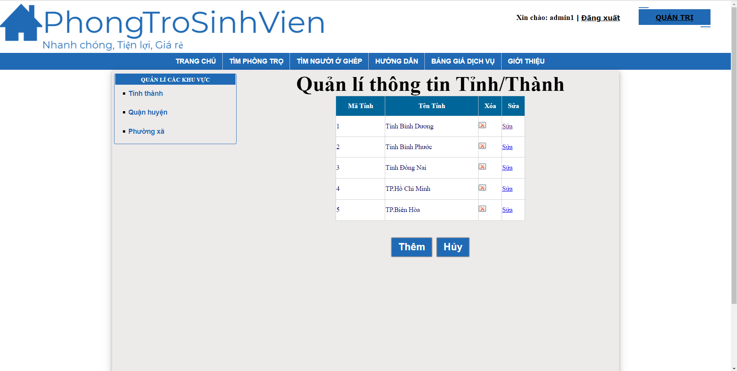

Hinh 12.4.1 Giao diện trang quản trị tỉnh thành

**-** Khi click vào sửa thêm sẽ chuyển qua trang sửa tình thành

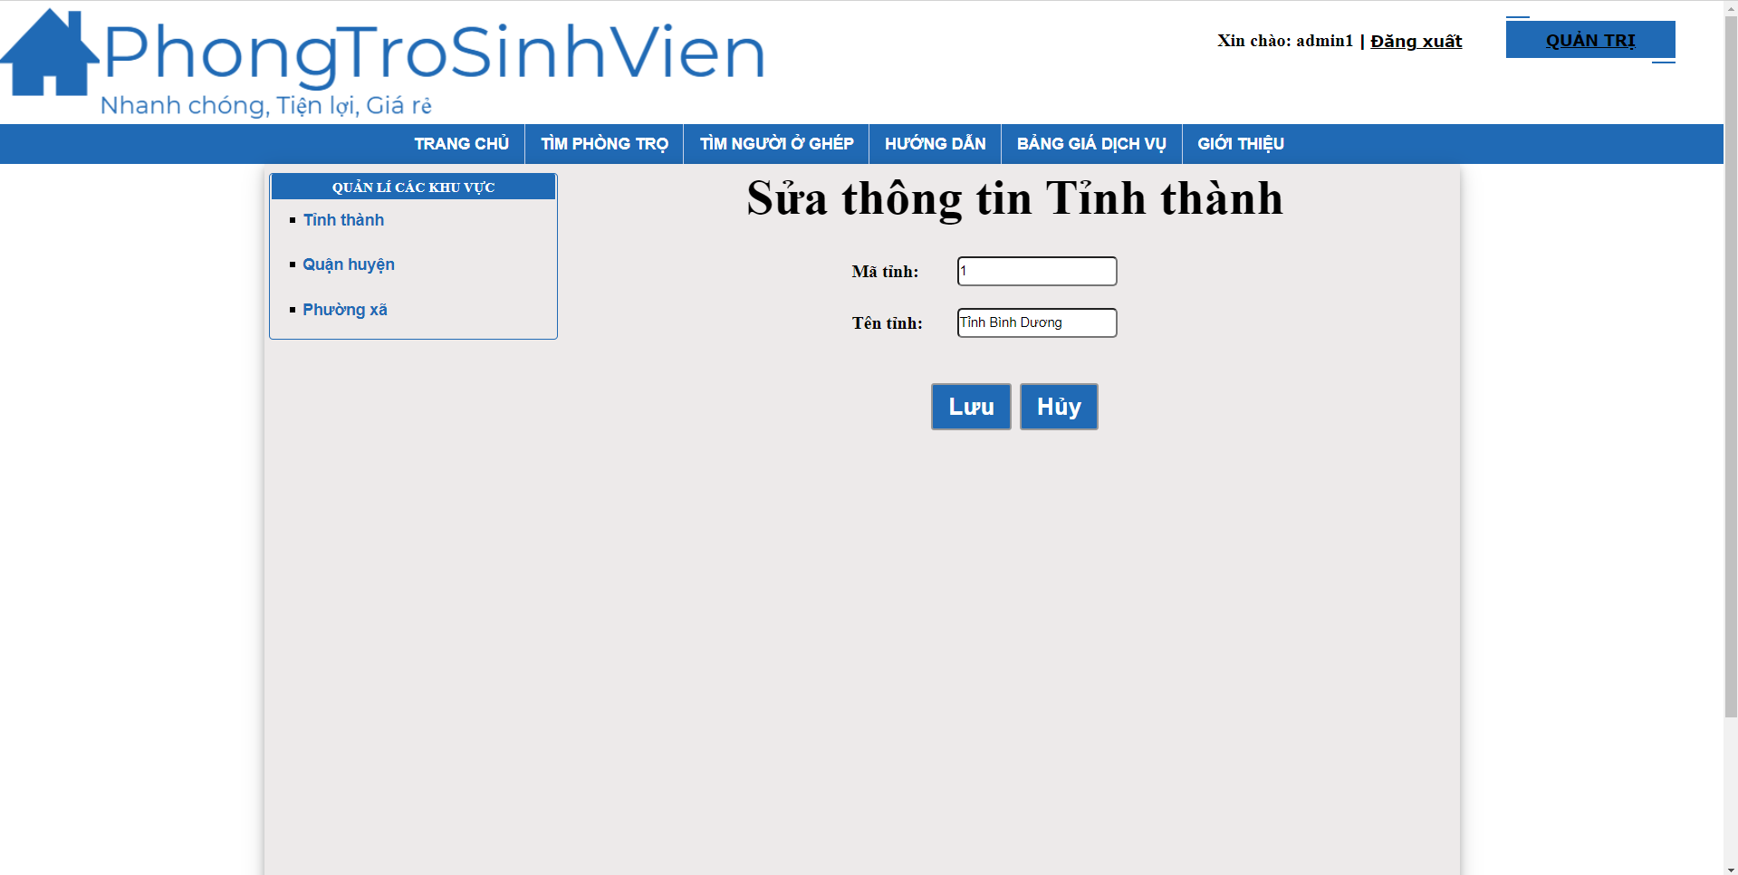

Hình 12.4.2 Giao diện trang sửa tình thành

**-** Khi click vào nút thêm sẽ chuyển qua trang thêm mới tình thành

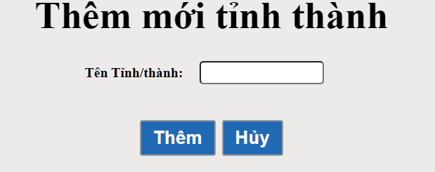

Hình 12.4.2 Giao diện trang thêm mới tỉnh thành

* 1. **Giao diện trang quản trị quận huyện**

- Trang này cho phép quản trị viên thêm, sửa hoặc xóa quận huyện, phục vụ cho việc cập nhật và phát triển website.

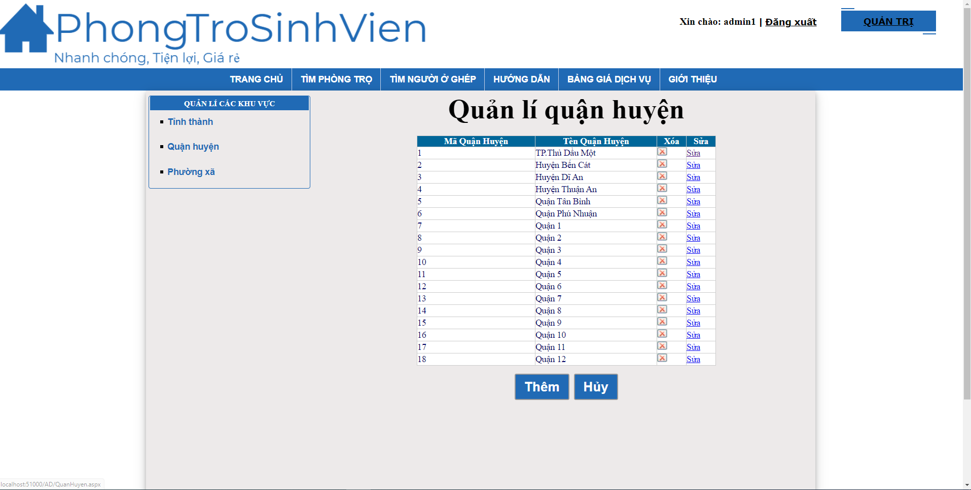

Hình 12.5.1 Giao diện trang quản trị quận huyện

**-** Khi click vào sửa thêm sẽ chuyển qua trang sửa quận huyện

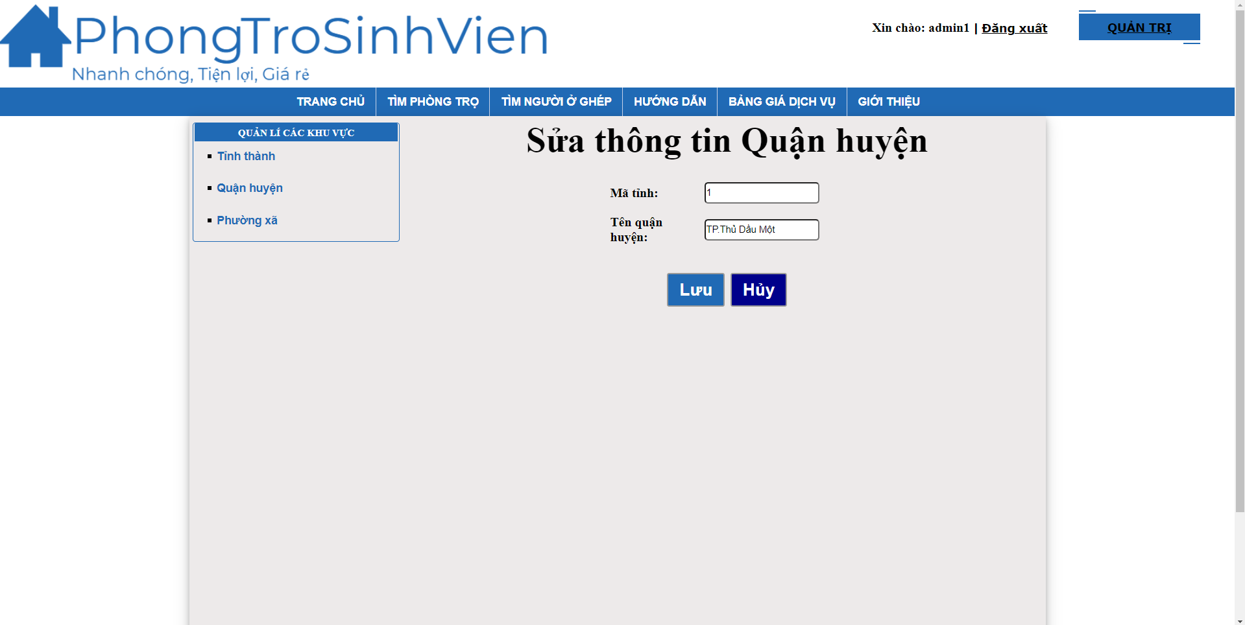

Hình 12.5.2 Giao diện trang sửa quận huyện

**-** Khi click vào nút thêm sẽ chuyển qua trang thêm mới tình thành

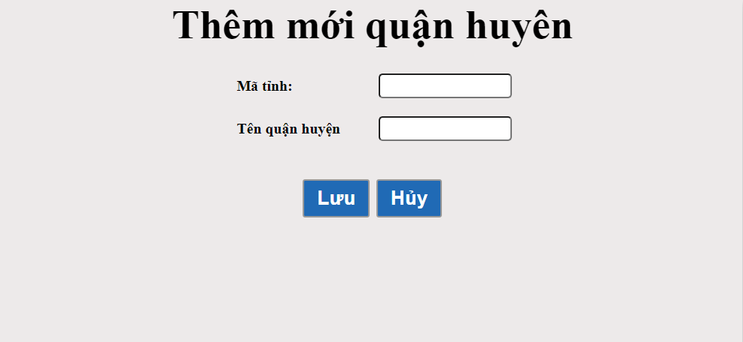

Hình 12.5.3 Giao diện trang thêm quân huyện

* 1. **Giao diện trang quản trị phường xã**

- Trang này cho phép quản trị viên thêm, sửa hoặc xóa phường xã, phục vụ cho việc cập nhật và phát triển website.

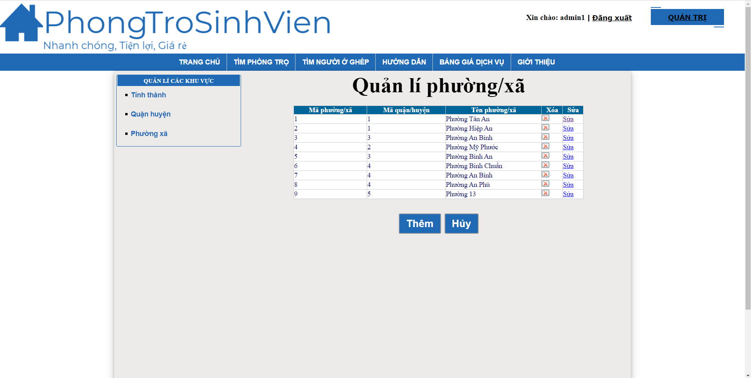

Hình 12.6.1 Hình giao diện trang quản trị phường xã

**-** Khi click vào sửa thêm sẽ chuyển qua trang sửa phường xã

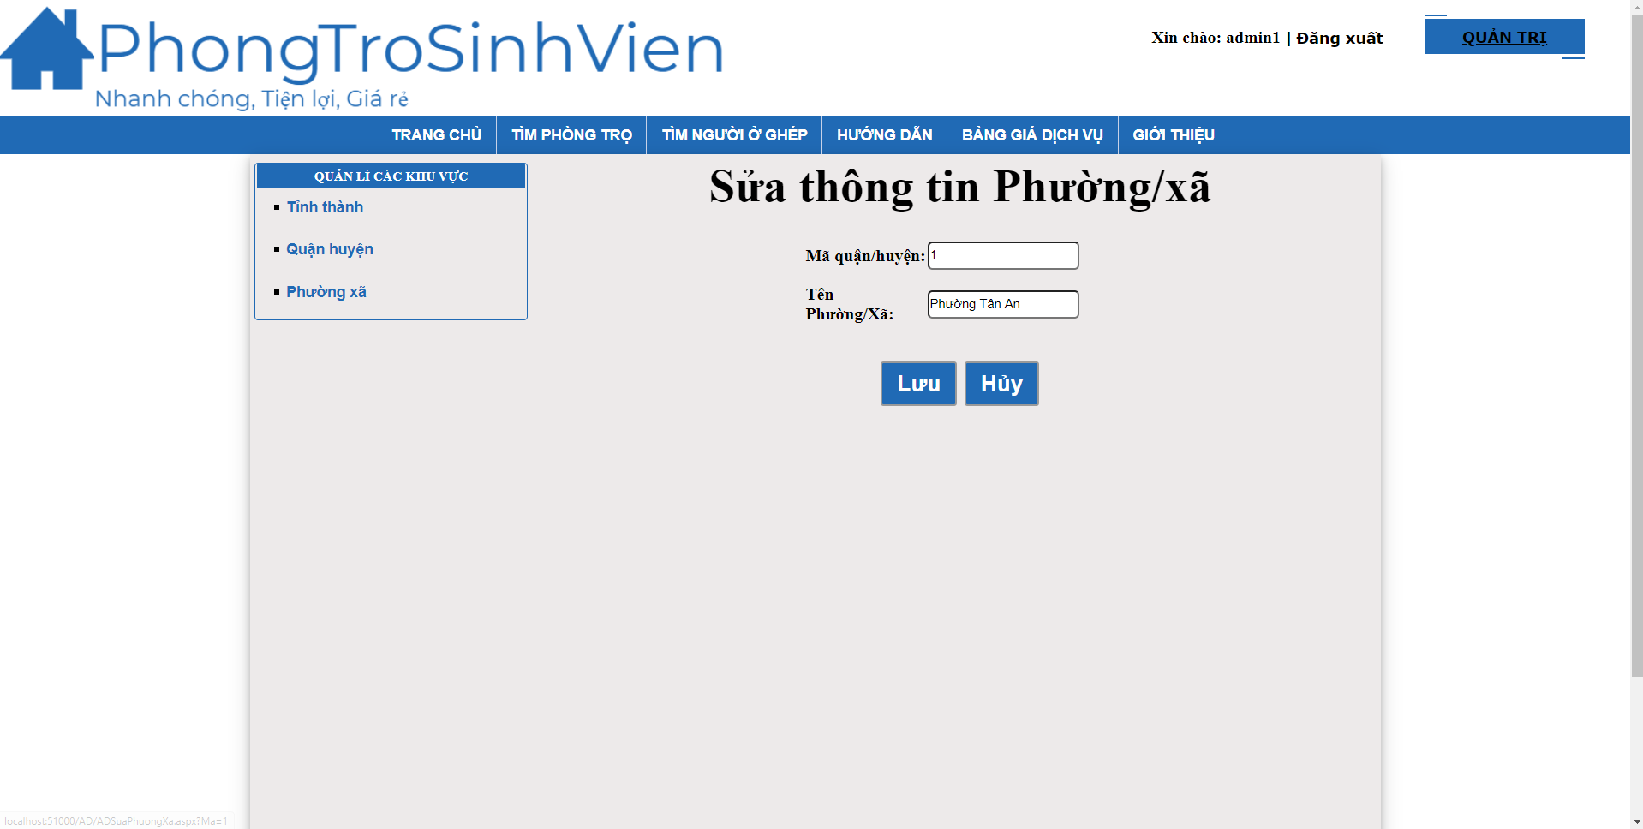

Hình 12.6.2 Hình giao diện trang sửa phường xã

- Khi click vào nút thêm sẽ chuyển qua trang thêm mới phường xã

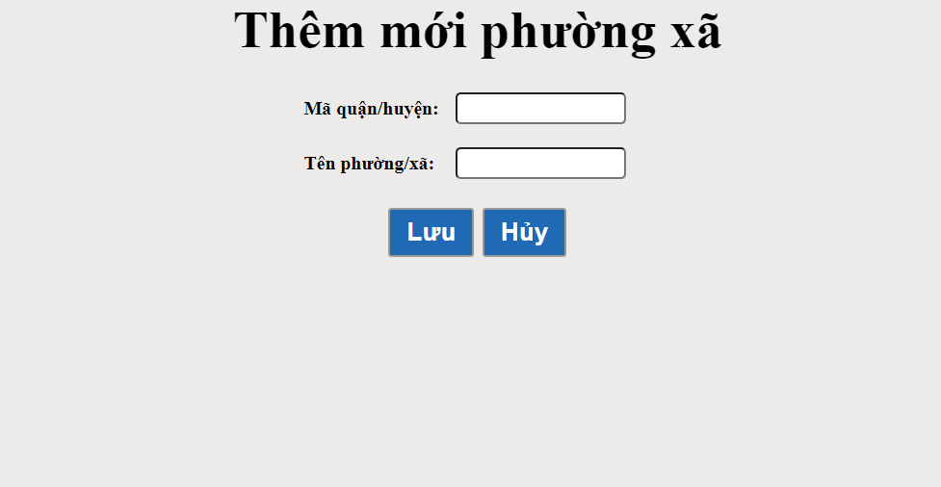

Hình 12.6.3 Hình giao diện thêm mới phường xã

1. Giao diện quản lí bài đăng của khách hàng

* Mục Đích: Cho khách hàng quản lí bài đăng của minh để cập nhật hoặc sửa xóa

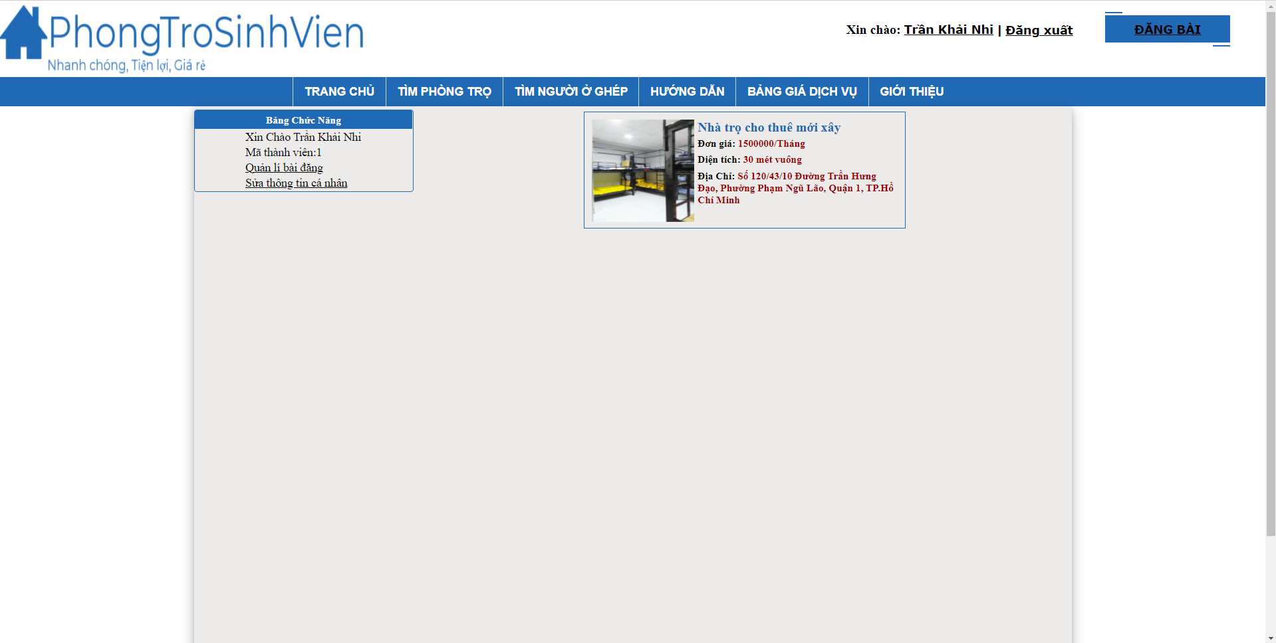

Hình 13.1 Giao diện quản lí bài đăng của khách hàng

- Khi nhấn vào bài đăng sẽ chuyễn tới trang sửa bài đăng

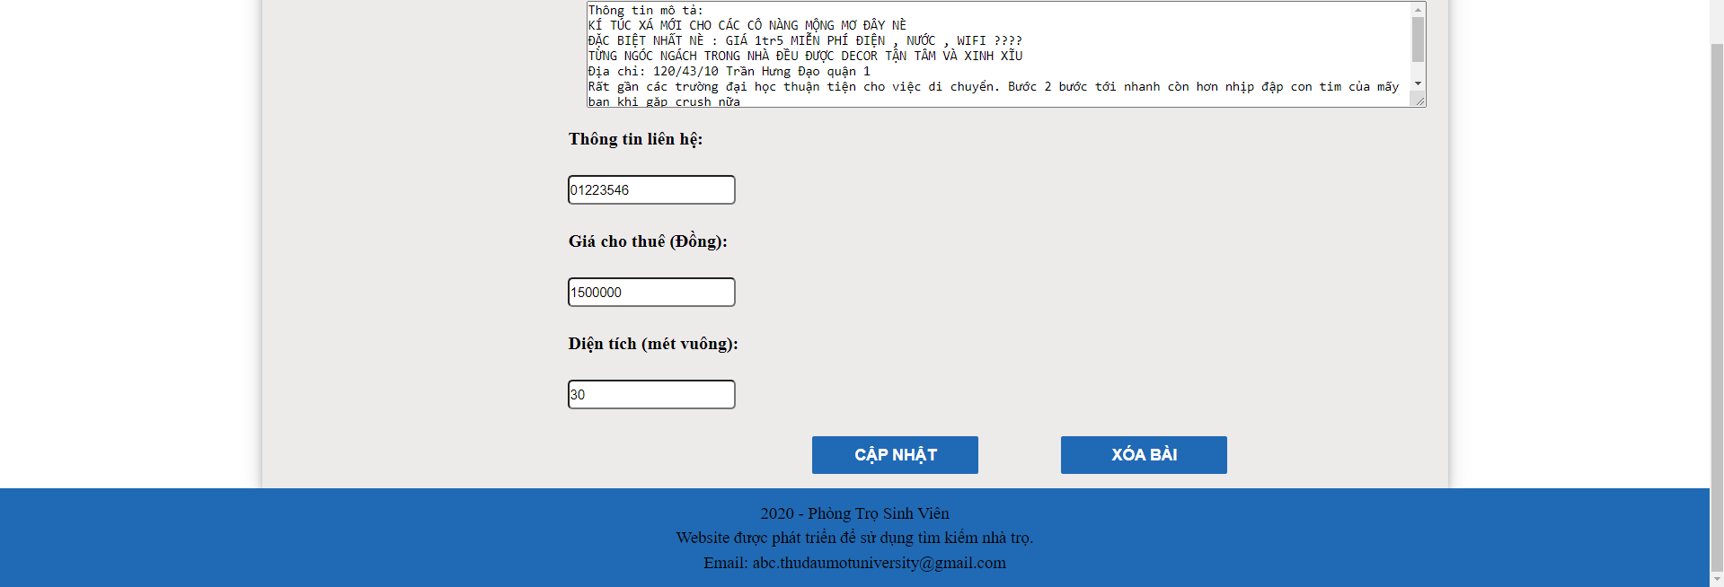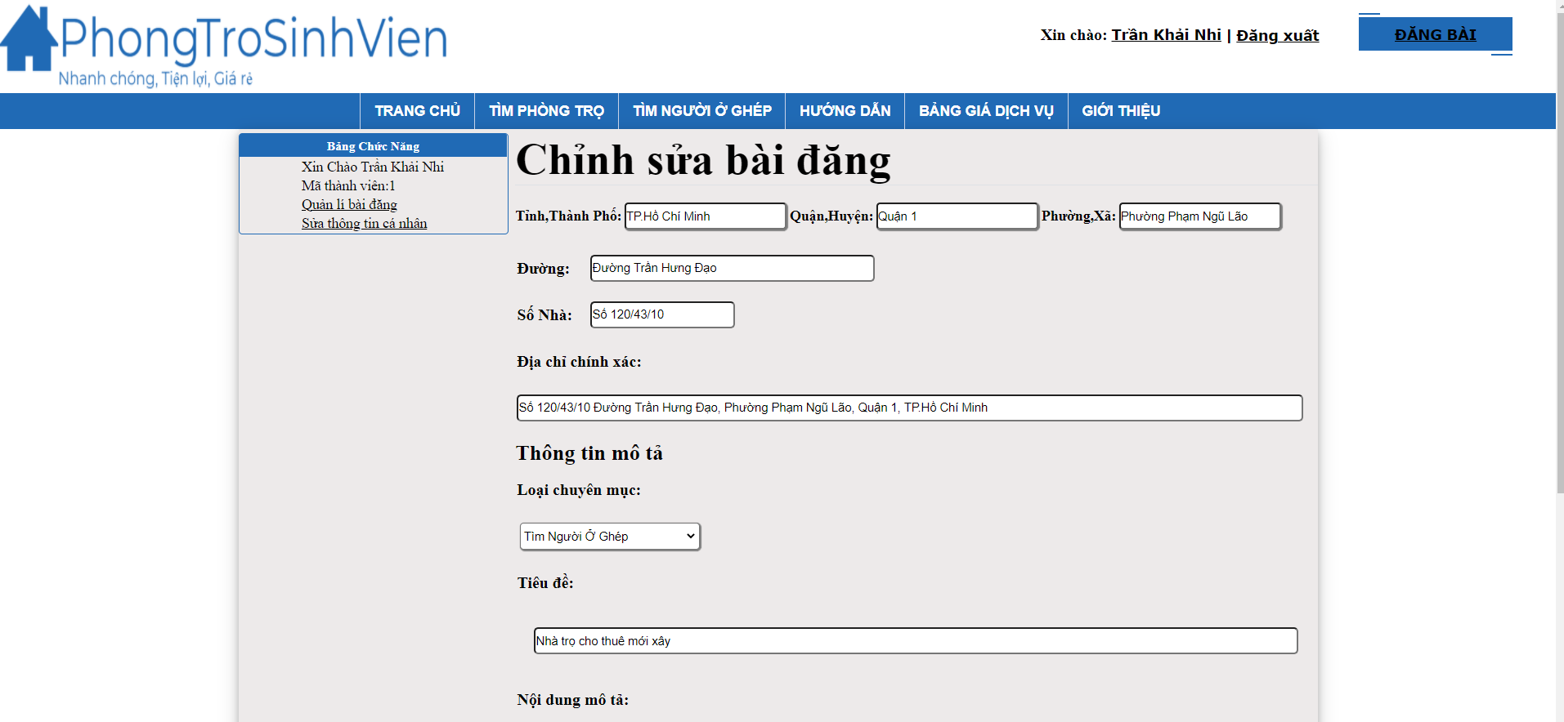

Hình 13.2 Giao diện sửa bài đăng của khách hàng

1. Giao diện chỉnh sửa thông tin cá nhân

* Mục Đích: Cho khách hàng chỉnh sửa một số thông tin cá nhân của mình

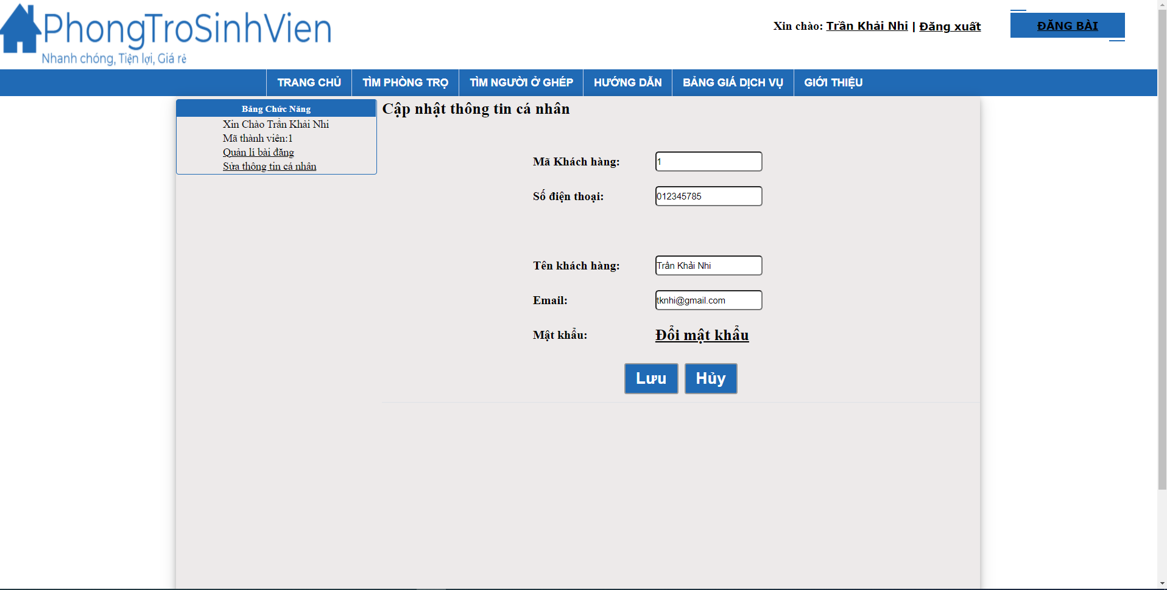

Hình 14 Hình giao diện chỉnh sửa thông tin cá nhân

CHƯƠNG 4: KẾT LUẬN VÀ HƯỚNG PHÁT TRIỂN

1. **Kết quả đạt được:**

* Xây dựng thành công website tìm phòng trọ dành cho sinh viên.
* Tìm hiểu và nắm cơ bản được những công cụ để lập trình website như: Asp.net C# các ngôn ngữ lập trình Website như: HTML, Javascript, CSS.
* Giao diện website được thiết kế đơn giản, thân thiện và dễ sử dụng

1. **Việc chưa làm được:**

* Thanh toán qua ngân hàng online cũng như nạp tiền
* Phân tích thiết kế chưa được hoàn chỉnh.
* Nhiều chức năng còn thiếu và chưa sử dụng được.

1. **Hướng phát triển của đề tài**

Vì thời gian không cho phép và kiến thức về thiết kế web còn hạn chế nên chúng em chưa tìm hiểu rõ và kỹ hơn về đề tài này. Vì thế đề tài cũng còn có nhiều thiếu sót, mong thầy giúp đỡ chúng em nhiều hơn và em sẽ tiếp tục tìm hiểu sâu hơn về công nghệ này, nhằm mục đích xây dựng website:

* Giao diện đẹp, thân thiện với người dùng, có nhiều chức năng và tương tác tốt hơn với người dùng.
* Thiết kế, bổ sung các tính năng còn thiếu hay chưa thật sự hoàn chỉnh trong quá trình sử dụng.

# **TÀI LIỆU KHAM KHẢO**

* Tài liệu bài giảng môn “Thiết kế và lập trình web” của thầy Nguyễn Hữu Vĩnh và thầy Võ Quốc Lương.
* Website WWW: <http://www.hiepsiit.com>
* Websitehttps: //docs.microsoft.com/vi-vn/